ДОКУМЕНТАЦИЯ О ПРОВЕДЕНИИ ЗАПРОСА КОММЕРЧЕСКИХ ПРЕДЛОЖЕНИЙ НА ПОСТАВКУ БРОНЕПЛАСТИН ДЛЯ ДРОБЕМЁТНОЙ КАМЕРЫ ЛИНИИ «ГУТМАНН»

ОБЩИЕ СВЕДЕНИЯ
1.1. Запрос коммерческих предложений – это способ определения рыночных цен, проводимый с целью сбора информации о существующих (актуальных) ценах на товары, работы или услуги.
1.2. Порядок осуществления электронного документооборота регулируется регламентом функционирования электронной площадки https://business.roseltorg.ru. и официальным сайтом Заказчика https://zakupki.kerchbutoma.ru.
1.3. Документация о проведении запроса коммерческих предложений размещается Заказчиком на электронной торговой площадке и на официальном сайте Заказчика не менее чем за пять дней до даты окончания подачи заявок на участие в запросе коммерческих предложений.
1.4. Заказчик вправе принять решение о внесении изменений в документацию о проведении запроса коммерческих предложений до истечения срока окончания приема заявок на участие, и разместить соответствующие изменения на электронной торговой площадке https://business.roseltorg.ru и на официальном сайте Заказчика https://zakupki.kerchbutoma.ru.
1.5. Заказчик вправе принять решение об отказе от проведения запроса коммерческих предложений в любое время, при этом никакой ответственности не неся перед участниками, в том числе по возмещению каких-либо затрат, которые были связаны с подготовкой и подачей заявки на участие в запросе коммерческих предложений.
1.6. Заказчик не применяет положения Федерального закона №223-ФЗ или Федерального закона №44-ФЗ при закупках товаров, работ и услуг.

2. Способ закупки: запрос коммерческих предложений.

3. Наименование, место нахождения, почтовый адрес, адрес электронной почты, номер контактного телефона заказчика:
АО "СУДОСТРОИТЕЛЬНЫЙ ЗАВОД ИМЕНИ Б.Е. БУТОМЫ"
ИНН/КПП 9111022140/911101001
298310, Республика Крым, г. Керчь, ул. Танкистов, д. 4.
ozt1@kerchbutoma.ru - эл. почта тендерного отдела.
тел. +7(861)203-51-76 (Дудина Ольга Николаевна - по вопросам документации)
тел. +7(365)61-3-78-22 (Зарешнюк Владимир Михайлович – по техническим вопросам)

4. Предмет договора с указанием количества и объема поставки товара: поставка бронепластин для дробемётной камеры линии «ГУТМАНН», согласно техническому заданию (Приложение №1 к документации о закупке).
Количество и объем поставки: согласно техническому заданию (Приложение №1 к документации о закупке).

5. Место, условия и сроки (периоды) поставки товара:
5.1. Срок поставки товара: 55 рабочих дней, c момента оплаты авансового платежа в размере, не превышающем 80% от общей стоимости спецификации. С правом досрочной поставки.
5.2. Адрес поставки товара: Республика Крым, г. Керчь, ул. Танкистов, 4.
5.3. Доставка товара на склад Покупателя осуществляется силами и за счет Поставщика.

6. Сведения о начальной (максимальной) цене договора: 2 143 046,40 рублей с НДС.

7. Требования к гарантийному сроку поставляемого товара: согласно техническому заданию (Приложение №1 к документации о закупке).

8. Порядок формирования цены договора (цены лота) (с учетом или без учета расходов на перевозку, страхование, уплату таможенных пошлин, налогов и других обязательных платежей):
Цена Договора включает в себя расходы, связанные с выполнением Договора в полном объеме и надлежащего качества, в том числе стоимость товара, невозвратной тары и упаковки, маркировки и иные расходы связанные с погрузочно-разгрузочными работами, доставкой, оформлением заводских сертификатов, расходов по уплате налогов, сборов, пошлин и других обязательных платежей.

9. Обеспечение исполнения договора (применяется для обеспечения исполнения обязательств по возврату аванса):
Поставщик обязуется предоставить в срок не позднее 15 (пятнадцати) дней с даты заключения Договора обеспечение возврата аванса по Договору в форме банковской гарантии, выданной банком.
Поставщик несет все расходы по получению обеспечения исполнения обязательства по Договору.
Размер обеспечения исполнения обязательства по Договору равен сумме всех выплачиваемых по Договору авансов.
Срок действия обеспечения исполнения обязательств по Договору составляет срок исполнения обязательств по Договору, плюс 60 (шестьдесят) календарных дней.
В случае, если Поставщик зарекомендовал себя как благонадежный партнер (отсутствие претензионно-исковой работы, исполнение в полном объеме обязательств по договорам, заключенным с Заказчиком), Поставщику предоставляется выбор заключения договора с или без банковской гарантии.
Данный выбор, ОБЯЗАТЕЛЬНО указать при заполнении Заявки на участие (Приложение №2 к документации о закупке).

10. Место, дата и время начала и окончания подачи заявок участниками закупки:
с 27.11.2023 13:30 час (мск). до 05.12.2023 10:00 час (мск). Заявки направляются через функционал электронной площадки https://business.roseltorg.ru. и через функционал официального сайта Заказчика https://zakupki.kerchbutoma.ru.

Срок предоставления документации | с 27.11.2023 13:30 по 05.12.2023 10:00
Место предоставления | https://business.roseltorg.ru  https://zakupki.kerchbutoma.ru.
Порядок предоставления | в форме электронного документа
Официальный сайт, на котором размещена документация | https://business.roseltorg.ru  https://zakupki.kerchbutoma.ru.
Внесение платы за предоставление документации | Не установлено

11. Место и дата рассмотрения заявок участников закупки и подведения итогов: электронная площадка https://business.roseltorg.ru. Рассмотрение заявок и подведение итогов до 10.01.2024 17:00.

12. Требования к содержанию, форме, оформлению и составу заявки на участие в закупке:
Участник размещения заказа заполняет заявку в соответствии с порядком, определенным в документации запроса коммерческих предложений, инструкцией для работы в электронной торговой площадке https://business.roseltorg.ru и функционалом официального сайта https://zakupki.kerchbutoma.ru, согласно представленной Заказчиком форме заявки на участие.
Для участия в запросе коммерческих предложений участник размещения заказа, получивший аккредитацию на электронной площадке https://business.roseltorg.ru, подает заявку на участие в запросе коммерческих предложений. Заявка на участие в запросе коммерческих предложений подается на электронную торговую площадку https://business.roseltorg.ru, и на официальный сайт https://zakupki.kerchbutoma.ru в форме электронного документа и должна быть подписана уполномоченным лицом и заверена печатью организации. Форма заявки на участие указана в Приложении №2 к документации о закупке.
Заявка участника должна соответствовать требованиям документации о закупке, иметь конкретные показатели, соответствующие значениям, установленным документацией о закупке, и указание на товарный знак (его словесное обозначение) (при наличии), знак обслуживания, фирменное наименование, патенты, полезные модели, промышленные образцы, наименование места происхождения товара или наименование производителя предлагаемого для поставки товара при условии отсутствия в данной документации указания на товарный знак, знак обслуживания, фирменное наименование, патенты, полезные модели, промышленные образцы, наименование места происхождения товара или наименование производителя.
Подача заявки на участие в запросе коммерческих предложений означает, что участник запроса коммерческих предложений изучил всю документацию (включая все приложения к ней), все изменения, разъяснения документации и безоговорочно согласен с условиями участия в запросе коммерческих предложений, содержащимися в документации (включая все приложения к ней).

12.1. Участник закупки должен подготовить заявку, включающую в себя следующие документы:
1) Заявку на участие в запросе коммерческих предложений в электронной форме по форме, установленной Заказчиком (Приложение № 2), а также в соответствии с техническим заданием.
2) Анкету Участника закупки (Приложение № 3).
3) Заверенные Участником копии документов, содержащих сведения об участнике закупки:
- выписку из ЕГРЮЛ, полученную не ранее чем за 14 календарных дней на дату предоставления коммерческого предложения (в том числе при распечатывании выписки). Допускается предоставление выписки из ЕГРЮЛ предоставленной Федеральной налоговой службой в форме электронного документа, подписанного усиленной квалифицированной электронной подписью (egrul.nalog.ru). Выписка формируется и предоставляется в формате PDF, содержащей усиленную квалифицированную электронную подпись и ее визуализацию;
4) справку из налогового органа по установленной форме об отсутствии по налогам, выданную налоговой инспекцией, не ранее чем за 14 календарных дней на дату предоставления заявки на участие;
5) документы, подтверждающие нахождение участника по адресу, указанному в учредительных документах, сведения о наличии складских и производственных помещений (договор аренды помещения, действующий на текущую дату, свидетельство о праве собственности на помещение);
6) форма 6-НДФЛ за последний отчетный период;
7) копию штатного расписания, отразив в обязательном порядке наличие должностных лиц, отвечающих за охрану труда и технику безопасности, пожарную безопасность, ведение бухгалтерского учета;
8) надлежащим образом заверенную копию лицензии, разрешения или иного документа, если их наличие является обязательным условием осуществления лицом соответствующего вида деятельности;
9) документ подтверждающий статус производителя либо официального торгового представителя производителя (при наличии);
10) сертификаты качества на используемый металл либо гарантийное письмо о предоставлении сертификатов качества завода изготовителя при поставке (надлежащим образом заверенные копии).
11) паспорта на изделия либо гарантийное письмо о предоставлении паспортов при поставке (надлежащим образом заверенные копии).
12) письменное согласие на предоставление необходимых документов отделу снабжения при заключении договора в случае выбора победителем.

Электронная часть заявки должна быть заполнена полностью с указанием требований электронной торговой площадке https://business.roseltorg.ru и официального сайта https://zakupki.kerchbutoma.ru..
В случае не предоставления вышеперечисленных документов в составе заявки на участие, комиссия вправе отклонить заявку за несоответствие требованиям закупочной документации.

13. Установленные заказчиком требования к качеству, техническим характеристикам товара, работы, услуги, к их безопасности, к функциональным характеристикам (потребительским свойствам) товара, к размерам, упаковке, отгрузке товара, к результатам работы и иные требования, связанные с определением соответствия поставляемого товара потребностям заказчика: требования указаны в Техническом задании (Приложение №1).

14. Требования к описанию участниками закупки поставляемого товара, который является предметом закупки, его функциональных характеристик (потребительских свойств), его количественных и качественных характеристик:
При подаче сведений Участниками должны применяться обозначения (единицы измерения, наименования показателей, технических, функциональных параметров) в соответствии с обозначениями, установленными Техническим заданием.
Если в отношении какого-либо показателя Заказчиком установлено требование о соответствии ГОСТ, участниками закупки в своих заявках должно быть указано о соответствии показателя ГОСТу.
При указании участником закупки сведений о товаре надлежит указывать точные и достоверные значения показателей, присущих товарам, в соответствии с требованиями, установленным в документации, в виде числовых значений.
Конкретные характеристики (показатели) товара предоставляются в отношении каждой позиции товара.
При несоблюдении указанных требований комиссия отказывает участнику закупки в допуске участия в запросе коммерческих предложений и (или) принимает решение о признании заявки участника не соответствующей требованиям, установленным настоящей документацией запроса коммерческих предложений.

15. Форма, сроки и порядок оплаты товара:
Форма оплаты: безналичное перечисление.
- Аванс в размере, не превышающем 80%, производится после подписания договора, предоставления Поставщиком обеспечения исполнения договора (применяется для обеспечения исполнения обязательств по возврату аванса), получения от Поставщика счета со ссылкой на номер и дату договора.
- Окончательный расчет за вычетом авансового платежа производится в течение 30 (тридцати) календарных дней после приемки полного объема Товара, согласно спецификации по количеству и качеству на складе Покупателя.
Оплата производится после предоставления товарно-транспортной накладной (оригинал), счета-фактуры (оригинал) или (УПД) (оригинал), товарной накладной (оригинал), счета выставленного Поставщиком, сертификатов качества завода-изготовителя (оригинал или надлежащим образом заверенные копии).
Расчеты по договору осуществляются в соответствии с Федеральным законом от 29.12.2012 №275-ФЗ «О государственном оборонном заказе» с отдельного счета Покупателя на отдельный счет Поставщика, открытый Поставщиком в соответствии с названным федеральным законом в уполномоченном банке, выбранном Покупателем, при наличии у Поставщика с таким уполномоченным банком заключенного Договора о банковском сопровождении. На момент заключения настоящего договора уполномоченным банком Покупателя является
ПАО «ПРОМСВЯЗЬБАНК».

16. Требования к участникам закупки и перечень документов, представляемых участниками закупки для подтверждения их соответствия установленным требованиям:
Участником закупки может быть любое юридическое лицо, независимо от организационно-правовой формы, формы собственности, места нахождения и места происхождения капитала либо любое физическое лицо, в том числе индивидуальный предприниматель, которые соответствуют требованиям, установленным Заказчиком в соответствии с положением о закупке товаров, работ, услуг.
К участникам закупки устанавливаются следующие обязательные требования:
- соответствие участников закупки требованиям, устанавливаемым в соответствии с законодательством Российской Федерации к лицам, осуществляющим поставки товаров, выполнение работ, оказании услуг, являющихся предметом закупки;
- непроведение ликвидации участника закупки - юридического лица и отсутствие решения арбитражного суда о признании участника закупки - юридического лица, индивидуального предпринимателя банкротом и об открытии конкурсного производства;
- неприостановление деятельности участника закупки в порядке, предусмотренном Кодексом Российской Федерации об административных правонарушениях;
- отсутствие у участника закупки задолженности по начисленным налогам, сборам и иным обязательным платежам в бюджеты любого уровня или государственные внебюджетные фонды.
- отсутствие в реестре недобросовестных поставщиков сведений об участниках закупки (предусмотренном Федеральным законом от 18 июля 2011 г. № 223-ФЗ «О закупках товаров, работ, услуг отдельными видами юридических лиц» и Федеральным законом от 5 апреля 2013 г. № 44-ФЗ «О контрактной системе в сфере закупок товаров, работ, услуг для обеспечения государственных и муниципальных нужд»);
- отсутствие у участника размещения заказа признаков недобросовестности. Под признаками недобросовестности для целей настоящей документации понимается:
а) наличие претензионно-исковой работы в связи с неисполнением (нарушением) участником закупки обязательств по договорам, заключенным с заказчиком;
б) неисполнение договора на поставку товаров, выполнение работ, оказание услуг по вине участника закупки.
Участник должен быть зарегистрирован не менее одного года в соответствии с требованиями законодательства РФ.
Должен обладать необходимыми профессиональными знаниями, опытом и репутацией.
Иметь ресурсные возможности (финансовые, материально-технические, трудовые).
Не искажает факты хозяйственной жизни и не ведет фиктивный документооборот.
Не совершает сделки/операции, с целью неуплаты или неполной оплаты и/или зачета/возврата суммы налога.
У участника в составе исполнительного органа нет дисквалифицированных лиц.
Способен выполнить обязательства по договору в требуемые сроки и с должным качеством.

Перечень документов, представляемых участниками закупки для подтверждения их соответствия установленным требованиям, указаны в п.12.1. настоящей документации.

17. Переторжка
17.1. Переторжка – процедура, которая может дополнять закупочную процедуру, в целях получения наиболее выгодных предложений по оцениваемым критериям, относительно изначальных предложений участников
17.2. Переторжка заключается в добровольном повышении предпочтительности заявок участников запроса котировок в рамках специально организованного для этого способа закупки.
17.3. Закупочная комиссия принимает решение о проведении переторжки.
17.4. В переторжке имеют право участвовать приглашенные участники закупки, которые в результате рассмотрения заявок на участие в закупке допущены Закупочной комиссией к участию. Участник вправе не участвовать в переторжке, тогда его заявка остается действующей с ранее объявленными условиями.
17.4. Заявка участника по ухудшению первоначальных условий не рассматриваются, такой участник считается не участвовавшим в переторжке, его предложение остается действующим с ранее объявленными условиями.
17.6. Переторжка может проводиться с помощью функционала электронной торговой площадки либо в форме аудиоконференции. В первом случае участники закупки, которые допущены Закупочной комиссией к дальнейшему участию в закупке, подают новое ценовое предложение в соответствии с правилами электронной торговой площадки. Во втором случае участники закупки, которые допущены Комиссией к дальнейшему участию, приглашаются в единый аудио разговор.
17.7. Форма и порядок проведения переторжки, сроки подачи новых предложений, определенные Закупочной комиссией, сообщаются участникам закупки, которые были допущены к переторжке.
17.8. При проведении переторжки участникам может быть предоставлена возможность добровольно повысить предпочтительность их заявок путем снижения цены договора.

18. Порядок рассмотрения и оценки заявок на участие в запросе коммерческих предложениях:
18.1. Комиссия рассматривает заявки на участие в запросе коммерческих предложений во время и в месте, которые указаны в извещении и документации о проведении запроса коммерческих предложений.
18.2. По результатам рассмотрения заявок на участие в запросе котировок, Комиссия имеет право отклонить заявки, по следующим причинам:
- предоставления в составе анкеты, заявки заведомо ложных сведений, намеренного искажения информации или документов, входящих в состав заявки.
- наличия в реестре недобросовестных поставщиков сведений об участнике предусмотренном Федеральным законом от 18 июля 2011 г. № 223-ФЗ «О закупках товаров, работ, услуг отдельными видами юридических лиц» и Федеральным законом от 5 апреля 2013 г. № 44-ФЗ «О контрактной системе в сфере закупок товаров, работ, услуг для обеспечения государственных и муниципальных нужд»);
- дата регистрации организации в соответствии с законодательством РФ менее одного года;
- наличие у участника закупки признаков недобросовестности. Под признаками недобросовестности для целей настоящей документации понимается:
а) наличие претензионно-исковой работы в связи с неисполнением (нарушением) участником закупки обязательств по договорам, заключенным с заказчиком;
б) неисполнение договора (контракта) заключенным с заказчиком, на поставку товаров, выполнение работ, оказание услуг по вине участника закупки.
- не предоставление документов входящих в состав заявки;
- наличия других негативных сведений, выявленных по результатам проверки;
- содержится ценовое предложение о цене договора, превышающее размер начальной (максимальной) цены договора;
- установление недостоверности сведений, содержащихся в анкете, установления факта проведения ликвидации участника или принятия арбитражным судом решения о признании участника банкротом и об открытии конкурсного производства, факта приостановления деятельности в порядке, предусмотренном Кодексом Российской Федерации об административных правонарушениях, факта наличия задолженности по начисленным налогам, сборам и иным обязательным платежам в бюджеты любого уровня или государственные внебюджетные фонды, такой участник закупки отстраняется от участия в проведении запроса на любом этапе его проведения.

19. Критерии оценки и сопоставления заявок на участие в запросе коммерческих предложений:
19.1. В связи с тем, что в соответствии со статьей 171 Налогового кодекса Российской Федерации заказчик имеет право применить налоговый вычет НДС в отношении приобретаемых товаров, работ, услуг, единый базис сравнения ценовых предложений: без учета НДС. Приведение ценовых предложений участников запроса котировок к единому базису осуществляется путем вычета суммы НДС из цен, предлагаемых участниками запроса, являющимися плательщиками НДС.
19.2. Для определения наилучших условий исполнения договора, предложенных в заявках на участие в запросе коммерческих предложений, Закупочная комиссия оценивает и сопоставляет такие заявки по критериям, указанным в Таблице №1 настоящей закупочной документацией.
19.3. Итоговое количество баллов, присваиваемых заявке по результатам оценки и сопоставления, определяется как сумма итоговых баллов по каждому критерию.
19.4. Победителем запроса коммерческих предложений признается участник, заявке которого присвоено наибольшее количество баллов.
19.5. В случае, если заявки нескольких участников, набрали одинаковый итоговый балл, меньший порядковый номер присваивается заявке, в которой содержится минимальное ценовое предложение.
19.6. Запрос КП признается несостоявшимся, если не подано ни одной заявки на участие, а также в случае, если отклонены все заявки на участие.
19.7. Протоколы, формируемые по результатам запроса коммерческих предложений, не подлежат опубликованию в средствах массовой информации и размещению в сети Интернет.

20. Заключение договора:
20.1. В течение 10 (десяти) рабочих дней с даты подписания протокола ЗК участник закупки, с которым принято решение заключить договор на поставку/выполнение работ/оказание услуг на основании протокола заседания Комиссии, обязан предоставить перечень документов, согласно ст. 8 Технического задания, подписать договор и предоставить все экземпляры договора заказчику. При этом участник закупки, с которым принято решение заключить договор, одновременно с договором обязан предоставить заказчику документы, подтверждающие предоставление обеспечения исполнения договора в размере, который предусмотрен закупочной документацией.
20.2. В случае, если участником закупки, с которым принято решение заключить договор, не исполнены требования настоящего раздела, такой участник признается уклонившимся от заключения договора.

Таблица №1

№ п.п. | Наименование критерия оценки | Кол-во баллов | Поставщик 1 | Поставщик 2 | Поставщик 3
 | Соответствие ТЗ
 | Цена договора по ТКП
1.1. | Цена договора по результатам проведенной ЗК:  - согласно ТЗ;  - улучшение до 5%(включительно);  - улучшение до 10% (включительно);  - улучшение до 15% (включительно);  - улучшение до 20% (включительно);  - улучшение до 25% (включительно);  - улучшение от 25 и более. | 20  25  30  35  40  42  45
2. | Условия оплаты по ТКП
2.1. | Условия оплаты по результатам проведенной ЗК:  - оплата по факту поставки (выполнения работ, оказания услуг);  - 30% предоплата;  - 50% предоплата;  - свыше 50% предоплаты | 10  7  5  3
3. | Срок поставки (выполнения работ, оказания услуг) по ТКП
3.1. | Срок поставки (выполнения работ, оказания услуг) по результатам проведенной ЗК:  - согласно ТЗ;  - улучшение на 10%;  - улучшение на 20%;  - улучшение на 30% и более. | 2  3  4  5
4. | Статус участника:  - производитель;  *данное количество баллов присваивается участнику, в случае если он производит более 50% номенклатуры товара.  -официальный дилер;  - поставщик | 30  25  5
5. | Стаж сотрудничества (благонадежность участника):  - более 3 лет;  - от 1 года до 3 лет;  - менее 1 года | 5  3  1
6. | Гарантийный срок/ срок хранения | 5
Итоговое кол-во баллов |  | 100

* При определении победителей закупок товаров (работ, услуг) с НМЦД менее 5 млн. рублей, применяются критерии оценки под номерами 1,2,4.
* При определении победителей закупок товаров (работ, услуг) с НМЦД более 5 млн. рублей, применяются все критерии оценки.

Приложение №1 к документации о закупке

Техническое задание
Запрос ценового предложения на приобретение бронепластин для дробемётной камеры линии «ГУТМАНН» в рамках заказа зав. №901.
- Требование к количественным характеристикам поставки.
1.1. Предметом настоящего технического задания является приобретение бронепластин для дробемётной камеры линии «ГУТМАНН» для нужд предприятия в рамках выполнения государственного оборонного заказа.
1.2. Адрес поставки товара: 298313, Крым, г. Керчь, ул. Танкистов, д. 4. Доставка за счет Поставщика.
1.3. Срок поставки товара: 55 (пятьдесят пять) рабочих дней с момента оплаты авансового платежа в размере не более 80% от общей стоимости спецификации, с возможностью досрочной поставки на АО «Судостроительный завод имени Б.Е. Бутомы».
1.4. При поставке товара Поставщик обязан предоставить Заказчику, оригиналы товарных накладных, ТТН, счетов-фактур (УПД), сертификатами на металл, заверенными надлежащим образом и паспортами на изделия.
  - Перечень необходимого Товара согласно приложения №1 /чертежи/:
№  п.п. | Наименование | Чертеж № | Кол-во, шт.
1. | Пластина 6 80077т | ОГМ-15027.01 | 36.00
2. | Пластина 6 800076 | ОГМ-15027.02 | 36.00
3. | Пластина 6 800078 | ОГМ-15027.03 | 18.00
4. | Пластина 6- 870029 | ОГМ-15027.04 | 6.00
5. | Пластина 6 800098 L | ОГМ-15027.05 | 6.00
6. | Пластина 6 800099 R | ОГМ-15027.06 | 6.00
7. | Пластина 6- 800097 | ОГМ-15027.07 | 6.00
8. | Пластина 6 800100 | ОГМ-15027.08 | 6.00
9. | Пластина 6 800101 | ОГМ-15027.09 | 6.00
Стоимость с НДС (НМЦД) руб. |  | 2 143 046,40

1.6. В стоимость Товара НДС, затраты на доставку, расходы по уплате налогов и сборов, а так же другие обязательные платежи.
1.7. Для возможности осуществлять платежи по договору, Поставщику в целях исполнения государственного оборонного заказа, расчеты по настоящему договору осуществляются в соответствии с Федеральным законом от 29.12.2012 №275-ФЗ «О государственном оборонном заказе» с отдельного счета Покупателя на отдельный счет Поставщика, открытый Поставщиком в соответствии с названным федеральным законом в уполномоченном банке, выбранном Покупателем, при наличии у Поставщика с таким уполномоченным банком заключенного Договора о банковском сопровождении.
1.8. На момент заключения настоящего договора уполномоченным банком Покупателя является «ПРОМСВЯЗЬБАНК» (ПАО).

2. Требования к качеству и безопасности товара:
2.1. Качество поставляемого товара должно соответствовать отнесенным Законом в области стандартизации документам:
- национальные стандарты РФ;
- правила по стандартизации, нормы и рекомендации в области стандартизации;
- общероссийские классификаторы технико-экономической и социальной информации;
2.2. Поставляемый товар должен соответствовать всем требованиям, изложенным в настоящем Техническом задании, а так же Государственным стандартам. При заключении «Договора поставки» должны быть представлены и являться неотъемлемой частью (Договора) соответствующие документы, подтверждающие качество поставляемого товара.
2.3. «Изделия» выполнить по чертежам «Заказчика», чертежи ОГМ-15027.01, ОГМ-15027.02, ОГМ-15027.03, ОГМ-15027.04, черт. ОГМ-15027.05, черт. ОГМ-15027.06, черт. ОГМ-15027.07, черт. ОГМ-15027.08, черт. ОГМ-15027.09 строго соблюдая технические требования чертежей.
2.4. Чертежи «Изделий» прилагаются в приложении №1 к техническому заданию.
2.5. Ответственность за безопасность эксплуатации поставляемого товара в гарантийный период несет Поставщик.
2.6. Риск случайного повреждения товара до получения его Заказчиком на собственном складе, несет Поставщик.

3. Требования к техническим характеристикам товара и условиям договора:
3.1. Товар должен соответствовать всем критериям, описанным в п.п. 1.3. – 1.6., 2 настоящего Технического задания.
3.2. Поставка товара считается завершенной после приемки товара Заказчиком на собственном складе, проверки работоспособности всех поставляемых изделий, наличии соответствующей гарантийной и технической документации на каждую единицу поставляемого товара.
3.3. В случае поставки некачественной продукции Поставщик обязуется за свой счет произвести замену некачественной продукции на качественную в течение десяти календарных дней со дня выставления соответствующего требования Покупателем.
3.4. Существенные условия: в случае нарушения сроков поставки Товара, сроков замены некачественного или некомплектного товара, не предоставления документации, несвоевременного выполнения гарантийных обязательств Поставщик оплачивает Покупателю неустойку в размере 0,1 % от стоимости не поставленного, некачественного, некомплектного, недопоставленного Товара, а также возмещает все убытки (расходы) Покупателя. За нарушение сроков поставки на срок более 45 (сорока пяти) календарных дней, а также нарушения иных условий договора к Поставщику могут быть предъявлены иные штрафные санкции.
В случае просрочки оплаты окончательного платежа, Заказчик уплачивает Поставщику неустойку в размере 0,1% от неоплаченной суммы окончательного платежа, но не более 10% от неоплаченной суммы.
3.5. Приёмка продукции на складе Заказчика производится в соответствии с "Инструкцией о порядке приемки продукции производственно-технического назначения и товаров народного потребления по качеству" (утв. Постановлением Госарбитража СССР от 25.04.1966г. № П-7) и "Инструкцией о порядке приемки продукции производственно-технического назначения и товаров народного потребления по количеству" (утв. постановлением Госарбитража СССР от 15.06.1965г. № П-6), в части не противоречащей законодательству РФ.

4. Гарантийные обязательства:
4.1. Гарантийный срок для поставляемого товара - 12 (двенадцать) месяцев с момента ввода в эксплуатацию.
4.2. Поставляемые пластины должны быть новыми и выполнены по чертежам не ранее 2023 года.

5. Требования к Поставщику:
5.1. Поставщик должен быть зарегистрирован не менее одного года в ЕГРЮЛ или ЕГРИП в соответствии с требованиями законодательства РФ и обладать гражданской правоспособностью в полном объеме для заключения и исполнения Договора.
5.2. Не должен находиться в процессе ликвидации, банкротства и на его имущество не должен быть наложен арест.
5.3. Иметь ресурсные возможности (финансовые, материально-технические, трудовые);
5.4. Обеспечить способность выполнения обязательств по договору в требуемые сроки и с должным качеством.
5.5. Иметь соответствующие разрешительные документы на исполнение услуг по договору.
5.6. Обладать необходимыми профессиональными знаниями, опытом и репутацией.
5.7. Поставщик должен осуществлять гарантийное и после гарантийное обслуживание. В случае возникновения неисправностей, прибытие специалиста сервисной службы на завод (с необходимыми расходными деталями) и устранение неполадок должно осуществляться в течение 3-х рабочих дней.

6. Условия оплаты: согласно п. 15 документации о закупке.

7. Обеспечение договора (применяется для обеспечения исполнения обязательств по возврату аванса):
7.1. Поставщик обязуется предоставить в срок не позднее 15 (пятнадцати) календарных дней с даты заключения настоящего Договора обеспечение возврата аванса по Договору в форме:
безотзывной банковской гарантии (далее – банковская гарантия), выданной банком;
7.2. Поставщик несет все расходы по получению обеспечения возврата аванса по Договору.
7.3. Размер обеспечения возврата аванса равен сумме выплачиваемого аванса. Авансовый платеж по Договору осуществляется Покупателем только после предоставления Поставщиком обеспечения возврата аванса.
7.4. Срок действия обеспечения возврата аванса составляет срок исполнения обязательств по договору, плюс 60 (шестьдесят) дней.

8. Условия о должной осмотрительности (данный пункт касается победителя запроса коммерческих предложений.
8.1. Поставщик соглашается на предоставлении информации о своей деятельности, предусмотренной техническим заданием. Предоставление такой информации направлено на выполнение сторонами общих
требований добросовестности и осмотрительности в гражданском обороте и осуществляется ими добровольно и безвозмездно.
8.2. На момент заключения договора, а также в период всего срока действия и исполнения Договора Поставщик предоставляет Покупателю следующую актуальную информацию и заверенные копии документов (копии документов заверяются единоличным исполнительным органом или лицом, действующим по доверенности):
- выписка из ЕГРЮЛ;
- свидетельства о государственной регистрации общества (ОГРН), свидетельства о постановке на учет в налоговом органе по месту регистрации (ИНН);
- протокол общего собрания участников (акционеров) общества или копия решения единственного участника (акционера) общества, в котором зафиксировано решение об избрании (назначении) исполнительного органа общества;
- приказ о вступлении в должность единоличного исполнительного органа общества;
- устав;
- лицензии, выданные Поставщику на осуществление деятельности, в случаях, если осуществляемый вид деятельности требует прохождения процедуры лицензирования;
- доверенность лица, подписывающего договор (в случае, если договор подписывает не единоличный исполнительный орган);
- годовая и промежуточная налоговая и бухгалтерская отчетность, в том числе, но не ограничиваясь: декларация 6 – НДФЛ за исключением справок о доходах физических лиц (квартальная на актуальную дату), РСВ за исключением 3 раздела (на актуальную дату); налоговая декларация по НДС (на актуальную дату);
- справку из налогового органа об отсутствии задолженности на актуальную дату;
- штатное расписание, не содержащее персональные данные сотрудников (количество штатных единиц);
- документы, подтверждающие наличие офисных, складских и производственных помещений.
8.3. Покупатель вправе потребовать от Поставщика возмещения убытков в размере предъявленных Покупателю соответствующими решениями налоговых органов сумм недоимок и штрафов по налогам, связанных с ненадлежащим исполнением налогового и иного законодательства Поставщиком, его контрагентами, включая контрагентов второго и последующих уровней.
8.4. В случае, возникновения споров с налоговыми органами, связанных с доначислением налогов по причине ненадлежащего исполнения налогового и иного законодательства Поставщиком и/или его контрагентами Покупатель вправе удерживать до 20% причитающихся Поставщику платежей по Договору в пределах суммы доначислений налоговых органов.

ПРИЛОЖЕНИЕ №1 /ЧЕРТЕЖИ/
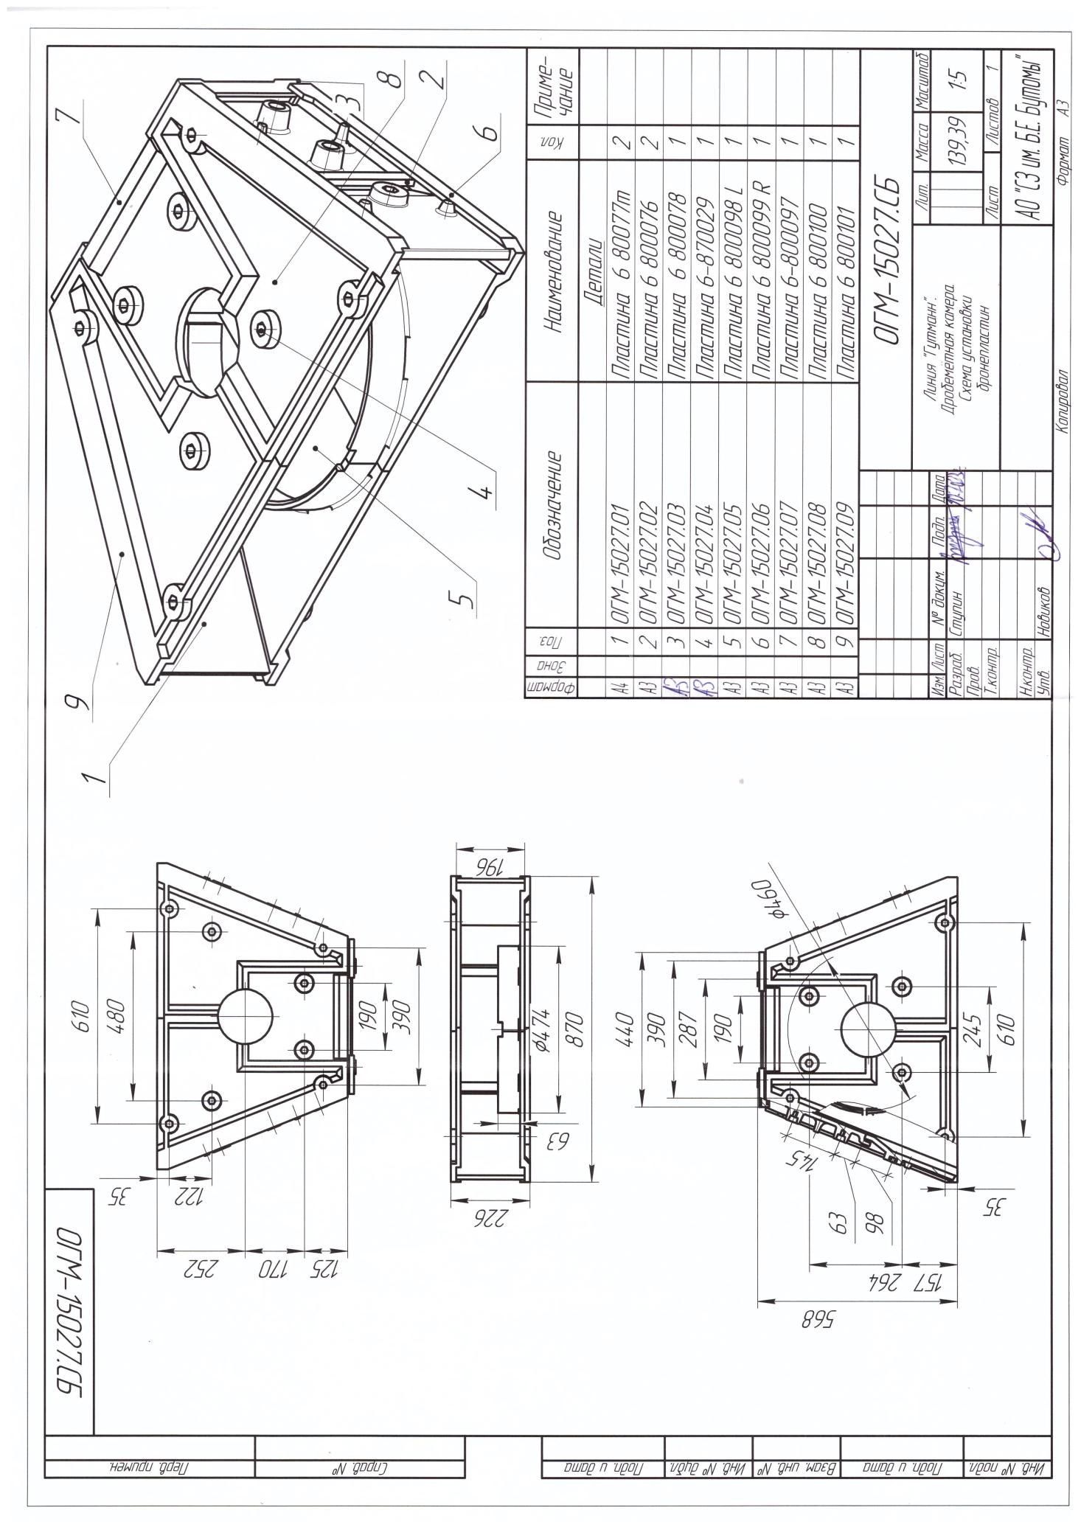

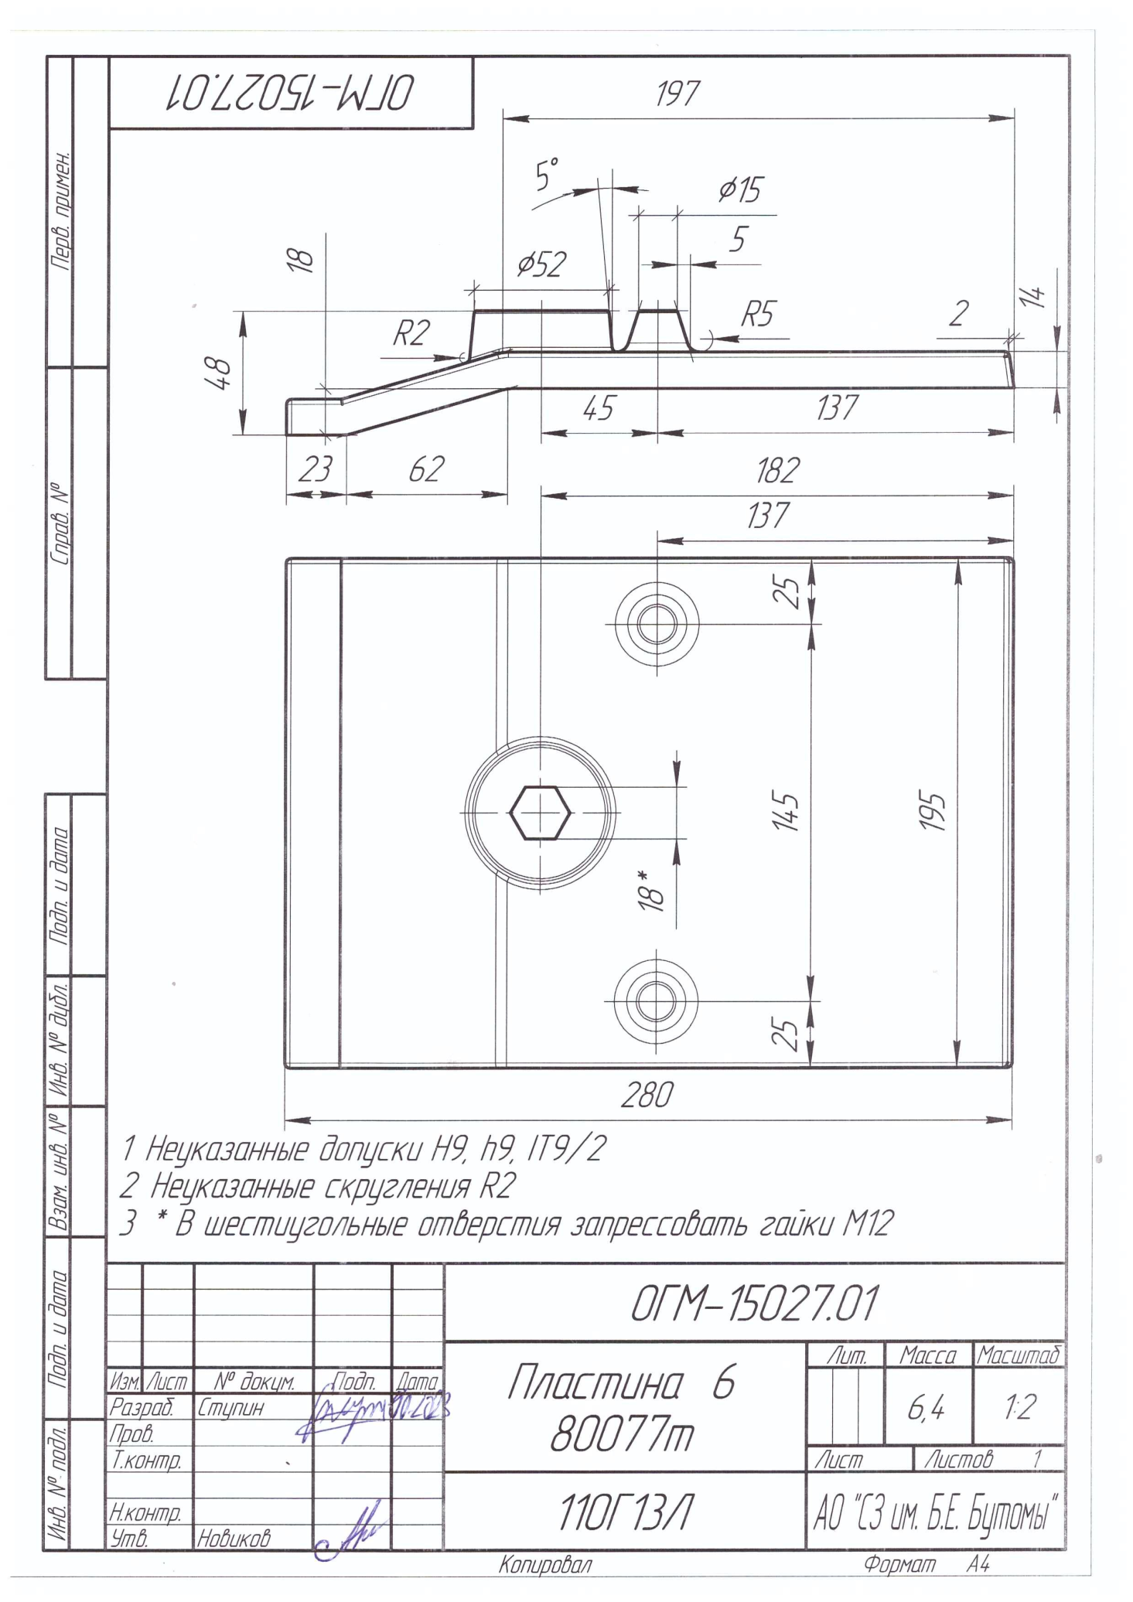

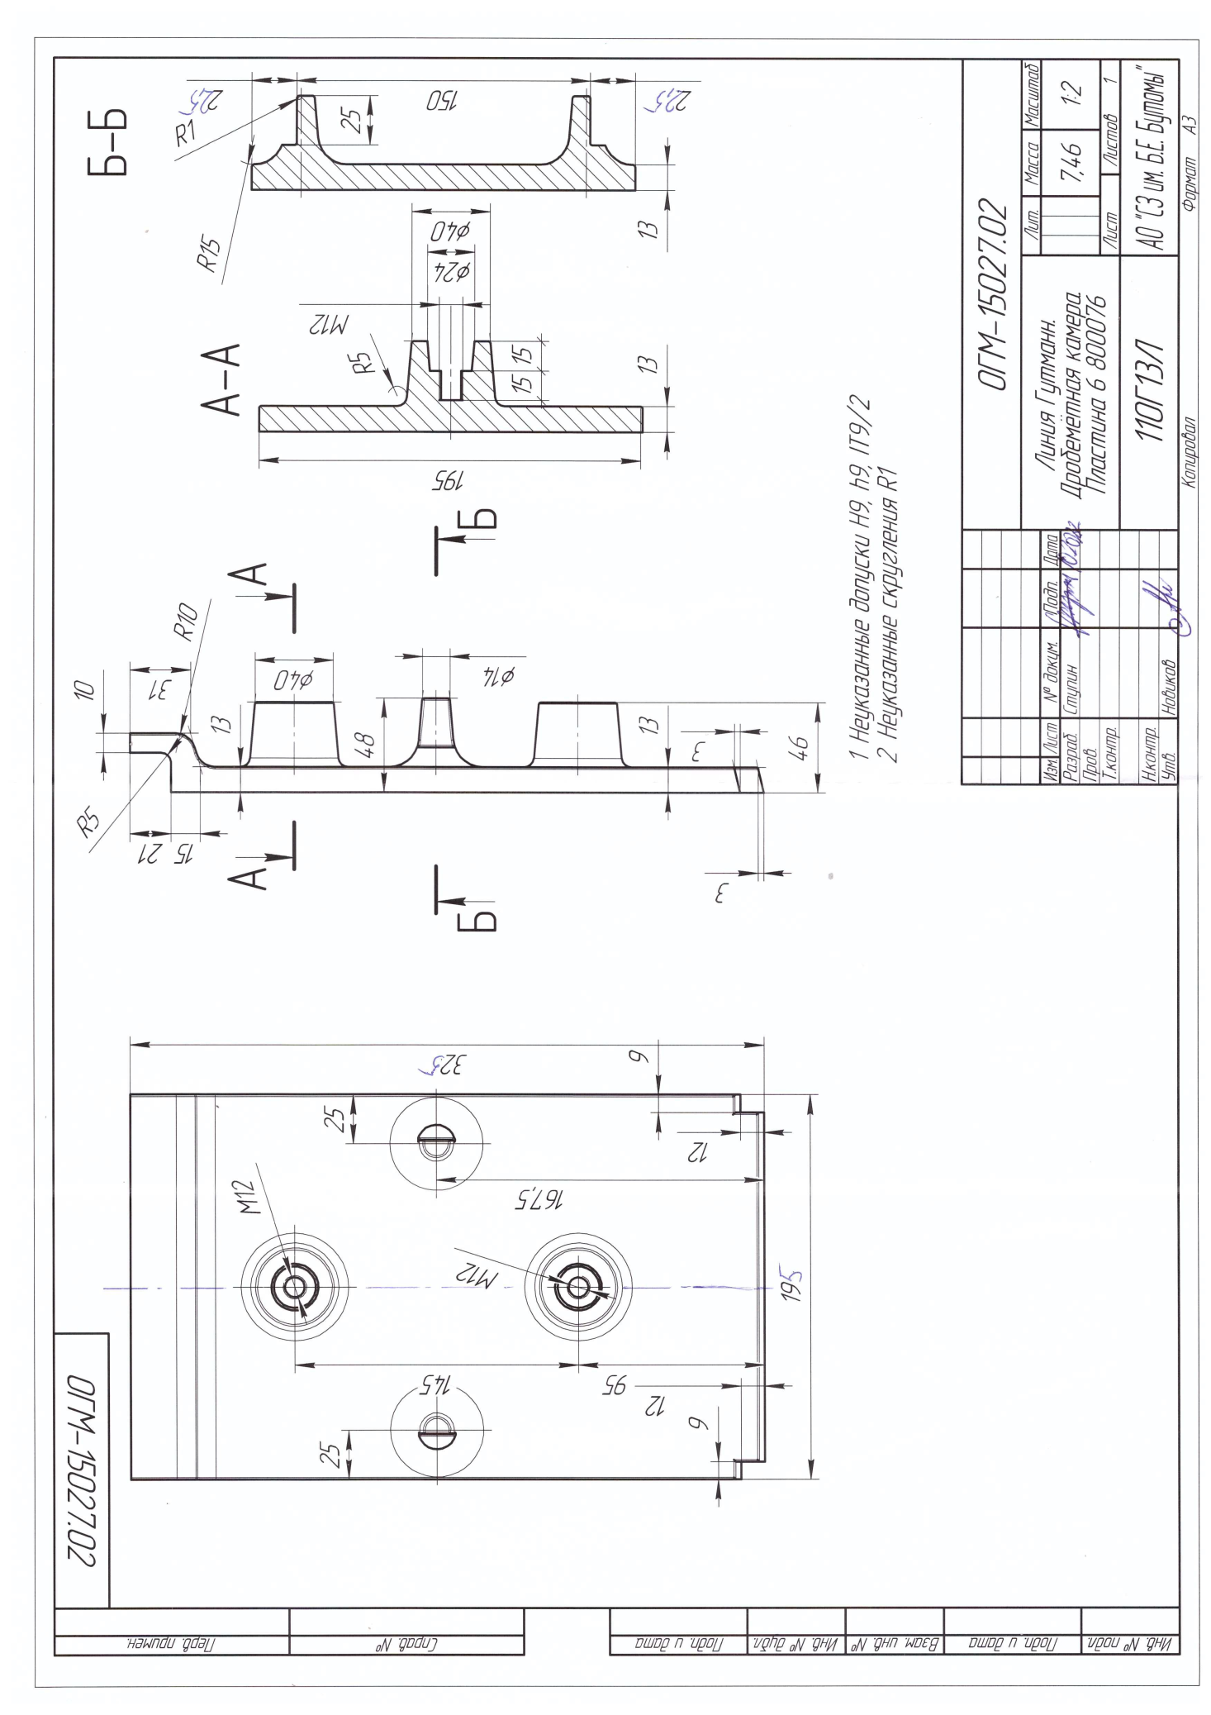

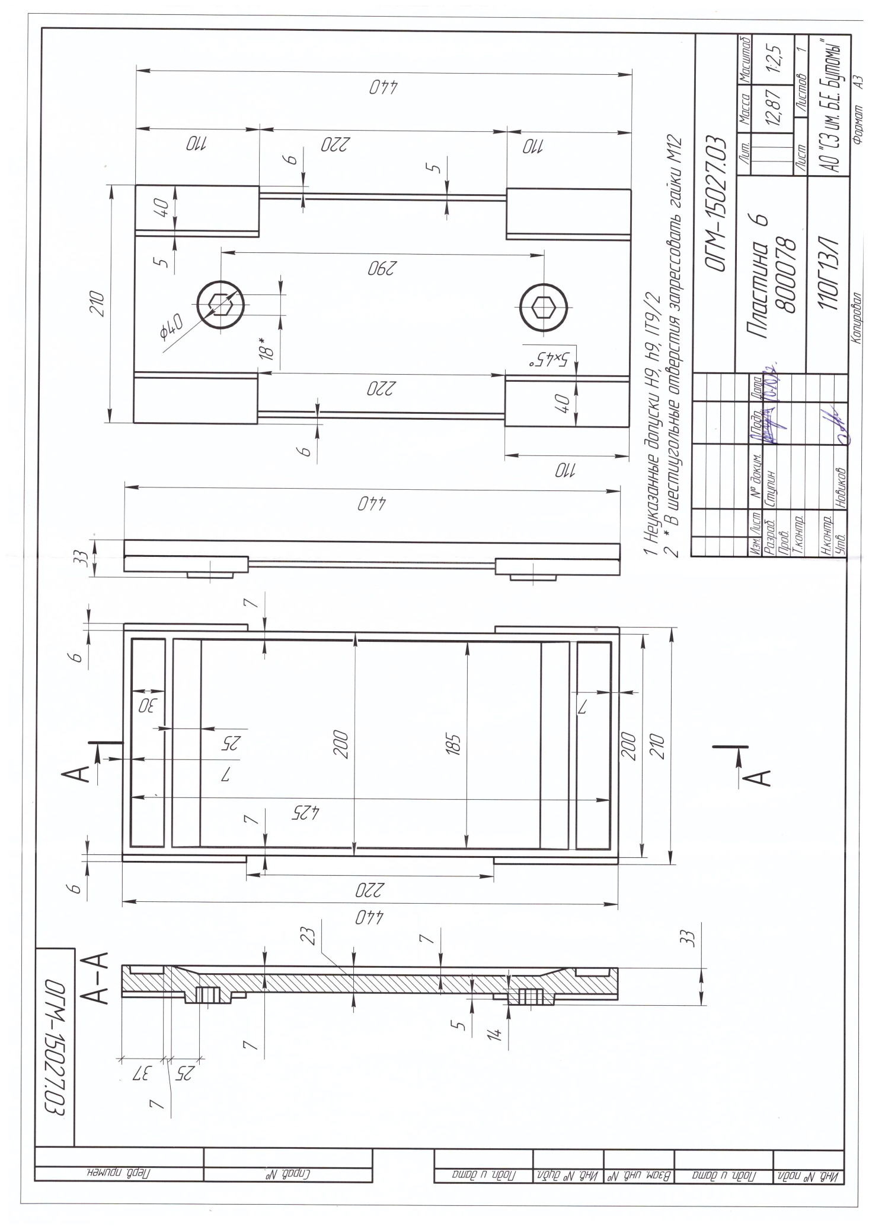

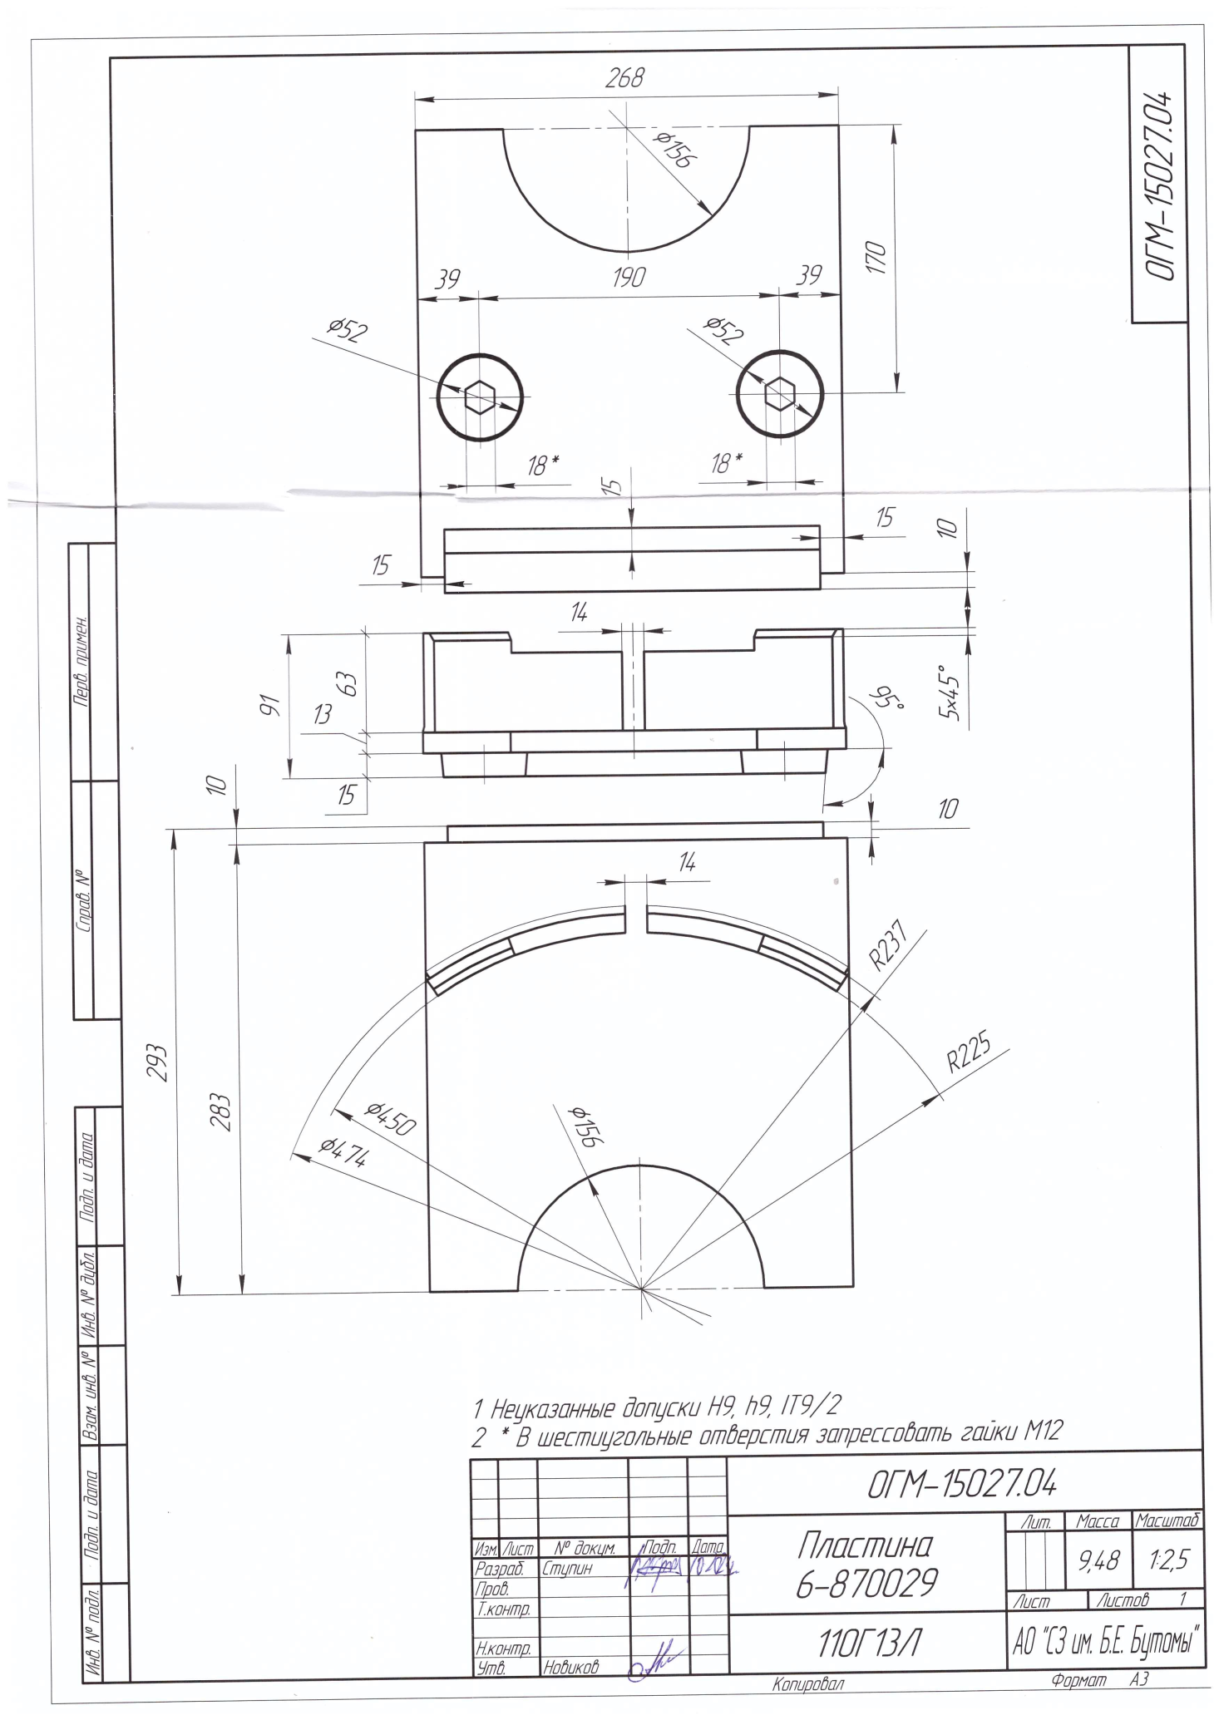

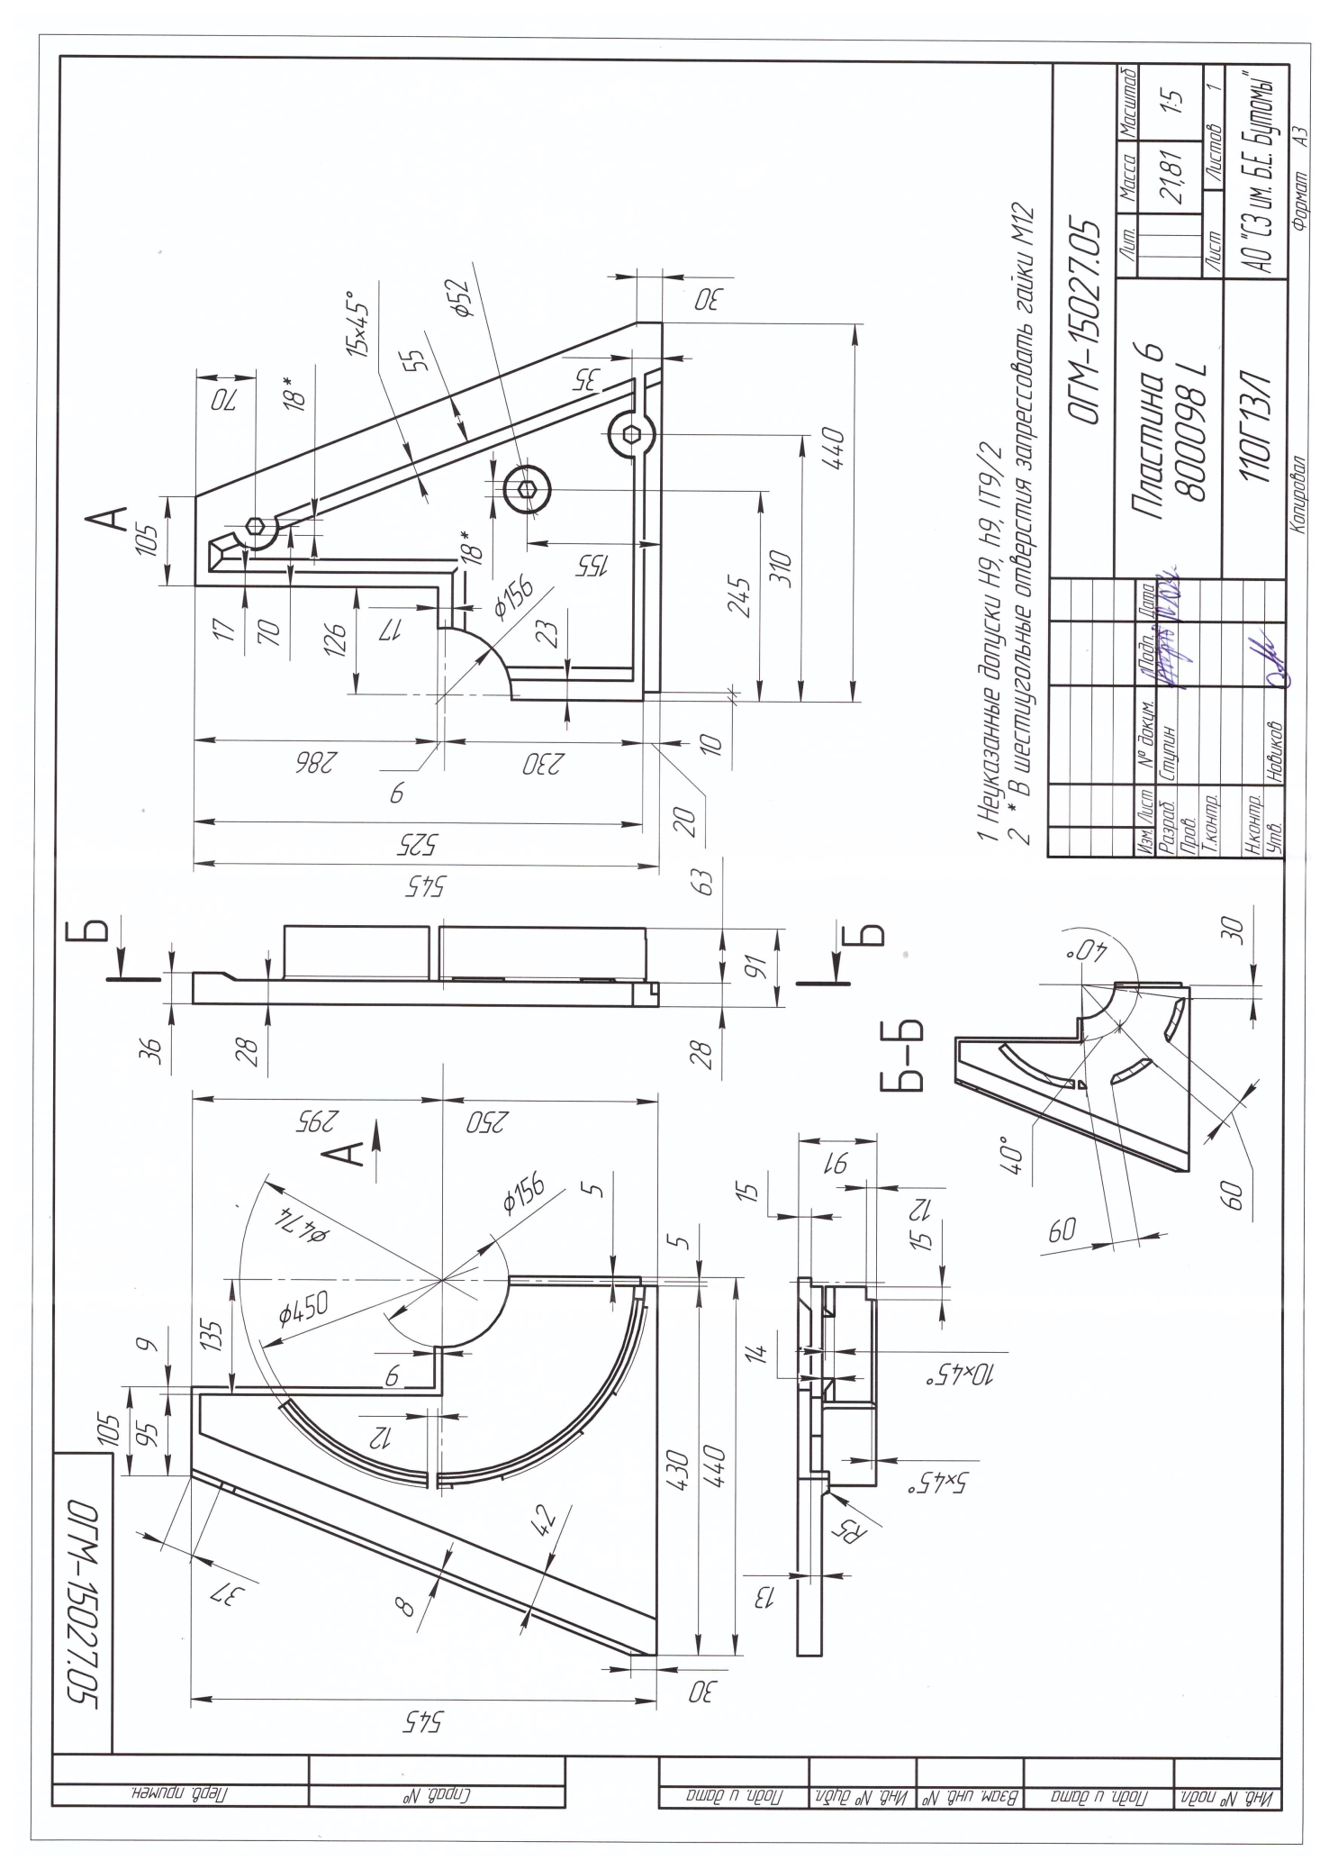

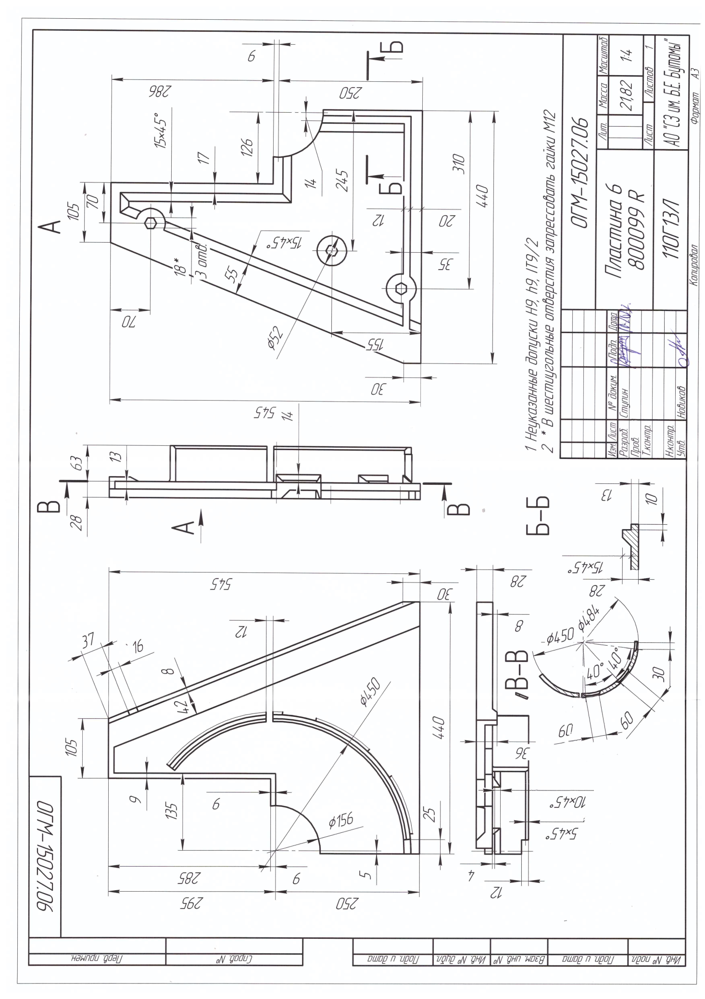

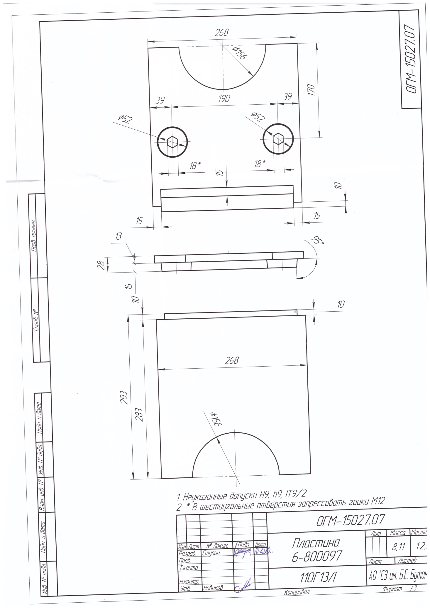

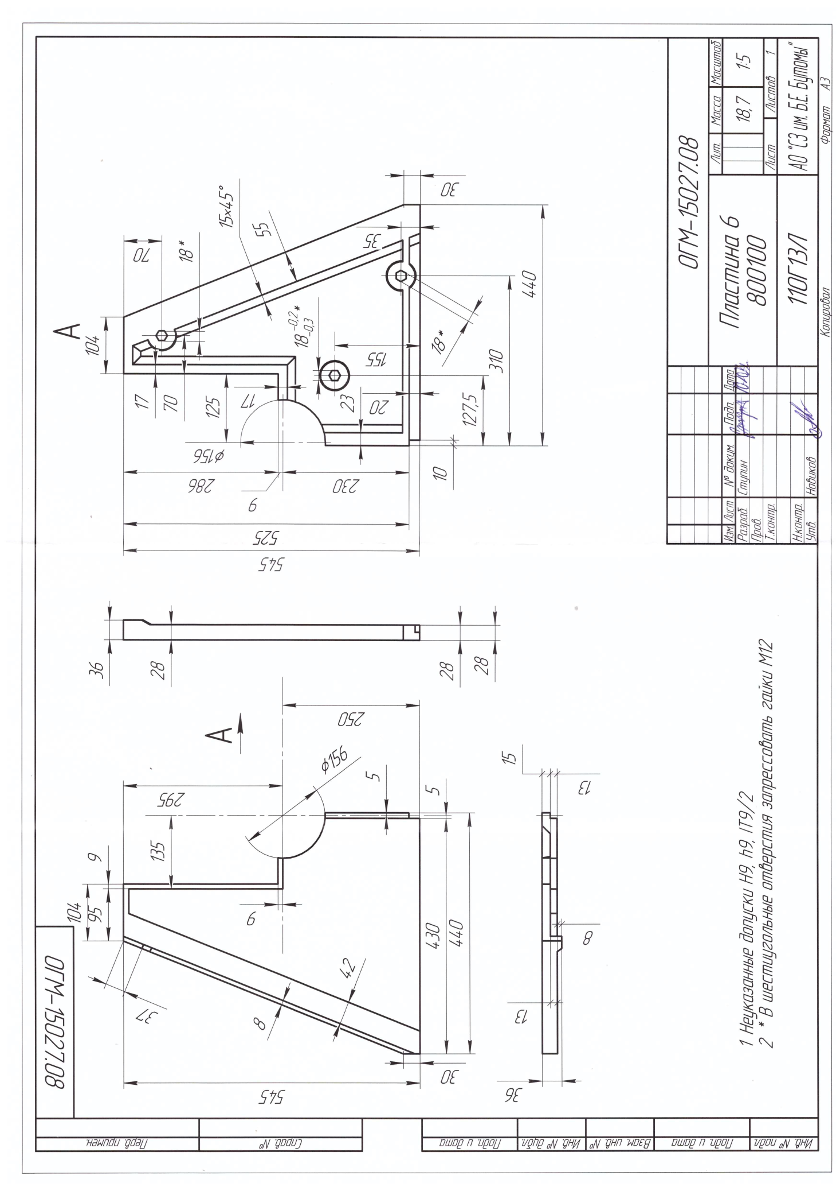

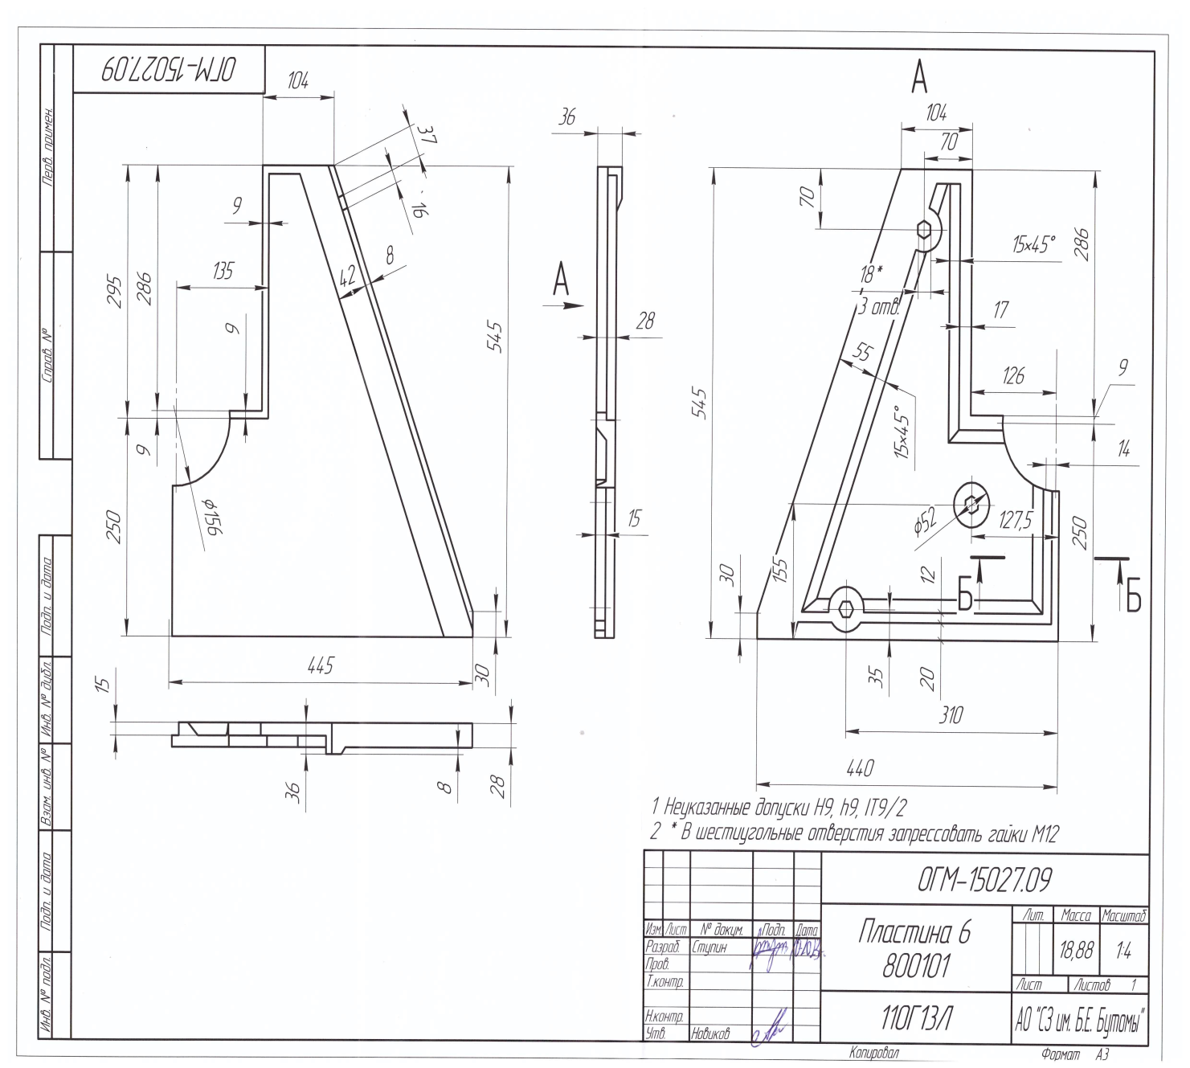

Приложение №2 к документации о закупке
На бланке организации [для юридических лиц]
«_____»______20_______№_____
ЗАЯВКА
НА УЧАСТИЕ В ОТКРЫТОМ ЗАПРОСЕ КОММЕРЧЕСКИХ ПРЕДЛОЖЕНИЙ
Наименование организации (для юридического лица);
Фамилия, имя, отчество (для физического лица)
Место нахождения (для юридического лица);
место жительства (для физического лица)
Идентификационный номер налогоплательщика/
КПП (для юридического лица)
ОГРН
ОКПО
ОКОПФ
ОКТМО
Банковские реквизиты:
Контактное лицо
Тел.:
Адрес электронной почты
Изучив документацию о проведении запроса коммерческих предложений, опубликованное на электронно-торговой площадке https://business.roseltorg.ru и на официальном сайте https://zakupki.kerchbutoma.ru. № (процедуры) и принимая установленные в них требования и условия запроса коммерческих предложений, ___________________________________________________________________________________,
(наименование организации)
предлагает осуществить поставку (выполнение работ или оказание услуг) _______________________________________ на условиях и в соответствии с Техническим заданием, а также со следующими основными условиями:

- Перечень товаров (работ, услуг):
№ п/п | Наименование | Чертеж | Ед. изм. | Кол-во | Цена за шт. c НДС | Стоимость с НДС
1
2
…
Итого:

- Окончательная цена договора __________________________ включает в себя ………Общая стоимость договора должна быть указана в рублях цифрами и прописью с учетом НДС и/или без учета НДС.
Цена договора без учета НДС, руб.: __________________________
3 . Место и условия поставки товара (необходимо указать):
4. Срок поставки___________ дней с момента оплаты аванса либо заключения договора (необходимо выбрать).
5. Требования к качеству и безопасности товара (необходимо указать):

6. Требования к техническим характеристикам товара и условиям договора (необходимо указать):

7. Гарантийные обязательства (указать конкретный гарантийный срок):

8. Условия оплаты (необходимо указать):

9. ПРОИЗВОДИТЕЛЬ (необходимо указать):
10. СТРАНА ПРОИЗВОДСТВА (необходимо указать):
11. Дата производства (необходимо указать):
12. Обеспечение договора (необходимо указать): читать п. 10 документации и точно указать какие условия и проект договора применяется.

13. В соответствии с Федеральным законом от 27.07.2006 №152-ФЗ «О персональных данных» (далее – Закон 152-ФЗ)__________________________(наименование участника) ПОДТВЕРЖДАЕТ получение в целях участия в настоящей закупке требуемых в соответствии с Законом 152-ФЗ всех необходимых согласий на передачу и обработку персональных данных субъектов упомянутых в любой из частей заявки и в отношении которых получены согласия на обработку и передачу такой информации.
14. Мы согласны с тем, что процедура запроса коммерческих предложений не накладывает на заказчика соответствующего объема гражданско­правовых обязательств по обязательному заключению договора с победителем или иным участником.
15. В случае если наша заявка признана лучшей, мы берем на себя обязательства подписать договор в течение 10 (десяти) рабочих дней с даты подписания протокола ЗК с АО «Судостроительный завод имени Б.Е. Бутомы» на поставку товаров (работ, услуг), в соответствии с требованиями проекта договора и предложенными нами условиями и нашим предложением по цене.
16. Сообщаем, что для оперативного уведомления нас по вопросам организационного характера и взаимодействия с Заказчиком нами уполномочен _____________________________________________________________________________
(Ф.И.О., телефон работника Участника размещения заказа)

Настоящей заявкой подтверждаем, что (наименование Участника закупки) правомочно заключать договор, не находится в реестре недобросовестных поставщиков (предусмотренном Федеральным законом от 18 июля 2011 г. № 223-ФЗ «О закупках товаров, работ, услуг отдельными видами юридических лиц» и Федеральным законом от 5 апреля 2013 г. № 44-ФЗ «О контрактной системе в сфере закупок товаров, работ, услуг для обеспечения государственных и муниципальных нужд»), против (наименование Участника закупки) не проводится процедура ликвидации, банкротства, деятельность не приостановлена, а также, не имеет задолженности по начисленным налогам, сборам и иным обязательным платежам в бюджеты любого уровня или государственные внебюджетные фонды по данным бухгалтерской отчетности за последний завершенный отчетный период.
Сделка по данному договору для__________________________________является/не является крупной (нужное указать).
Мы гарантируем достоверность представленной информации.
____________________________________(фамилия, имя, отчество подписавшего, должность)
Приложение №3 к документации о закупке
(формат документа Документ Word (* doc))

АНКЕТА

Запрашиваемые сведения | Представленные сведения | Примечание
Полное название компании (с указанием формы собственности)
Дата создания компании
Краткое описание деятельности компании
Информация о способе получения сведений о контрагенте
Адрес места нахождения единоличного исполнительного органа
Фактический адрес осуществления деятельности
Местонахождение складских и (или) производственных и (или) торговых площадей
Телефон офиса
Skype
*обязательно для заполнения
Факс офиса
Адрес web-сайта
Ф.И.О. единоличного исполнительного органа контрагента
Телефон, e-mail руководителя
Ф.И.О. Главного бухгалтера
Телефон, e-mail гл. бухгалтера
ОГРН
ИНН
КПП
ОКПО
ОКТМО
Банковские реквизиты
Номера лицензий и разрешительных документов
Количество постоянного штата сотрудников
Наличие в штате сотрудников (включая членов органов управления), состоящих в отношениях близкого родства с сотрудниками Заказчика
Наличие в составе органов управления контрагента (в том числе, в составе акционеров/участников) лиц, занимающих должности у Заказчика
Наличие в необоротных активов
Наличие
дочерних/аффилированных
компаний
Ф.И.О. лица, ответственного за проект (заключение договорных отношений), его контактный телефон, e-mail
Компании, с которыми сотрудничает Поставщик
Имелись ли ранее у Поставщика договорные отношения с Заказчиком
Имеются ли у Поставщика неисполненные договорные обязательства перед Заказчиком
Подписано ЭЦП
Проект договора поставки
*Проект договора в документации является предварительным и будет корректироваться на стадии заключения договора.

ДОГОВОР ПОСТАВКИ № ____
г. Керчь | «___» _________202___г.
Акционерное общество «Судостроительный завод имени Б.Е. Бутомы», именуемое в дальнейшем «Покупатель», в лице генерального директора Гончарова Олега Александровича, действующего на основании Устава, с одной стороны, и______________________, именуемое в дальнейшем «Поставщик», в лице___________________, действующего на основании________, с другой стороны, совместно именуемые «Стороны», заключили настоящий Договор о нижеследующем:
- ПРЕДМЕТ ДОГОВОРА
  - В целях выполнения государственного оборонного заказа по Контракту № …..г., заключенного во исполнение Государственного контракта №….от «____» __________ ________. (присвоен ИГК………), Поставщик обязуется в сроки, установленные настоящим договором, поставить Покупателю Товар, определенный сторонами спецификацией (Приложение № 1), а Покупатель обязуется принять и оплатить его стоимость на основании настоящего договора, спецификации.
Поставщик является соисполнителем указанного в настоящем пункте Государственного контракта. Финансирование по Договору осуществляется за счет средств федерального бюджета.
  - Поставщик гарантирует, что на момент заключения Договора, Товар принадлежит Поставщику на праве собственности, не заложен, не арестован, не является предметом залога и не обременен правами третьих лиц.
  - С момента передачи Товара и до его оплаты, он не признается находящимся в залоге у Поставщика.
  - Поставщик осуществляет поставку товара с учетом требований Гражданского кодекса РФ, иных нормативных правовых актов, а также Федерального закона «О государственном оборонном заказе» от 29.12.2012г. № 275-ФЗ (далее – ФЗ №275-ФЗ).
  - Сырье, материалы и комплектующие изделия, в том числе межотраслевого применения, должны быть российского производства из серийно выпускаемых.
  - Право собственности на поставляемый Товар возникает у Покупателя с момента приемки Товара Покупателем. Ответственность за сохранность Товара от всех видов имущественного ущерба, а также риски случайной гибели, утраты, порчи, хищения и иные имущественные риски, в том числе связанные с возникновением обстоятельств непреодолимой силы (форс-мажор), до его получения Покупателем несет Поставщик.

- ЦЕНА. ПОРЯДОК И ФОРМА РАСЧЕТОВ
2.1. Общая стоимость по Договору в соответствии со Спецификацией (Приложение № 1 к настоящему договору) составляет ______________ (___________________________) _____копеек, в том числе НДС 20% с учетом доставки.
2.2. Оплата по Договору осуществляется в следующем порядке:
- авансовый платеж в размере ______ %, производится после подписания договора, соответствующей спецификации, предоставления Поставщиком обеспечения исполнения договора и получения от Поставщика счета со ссылкой на номер и дату договора.
Не позднее 5-ти календарных дней со дня получения авансового платежа Поставщик выставляет Покупателю счет-фактуру на сумму авансового платежа, оформленный в соответствии с требованиями ст. 169 Налогового кодекса РФ;
- окончательный расчет, с учетом ранее уплаченных авансовых платежей, производится в течение ____ (__________) рабочих дней после приемки Товара по качеству и количеству на складе Покупателя без замечаний.
Оплата производится после предоставления товарно-транспортной накладной, товарной накладной, счета-фактуры, счета выставленного Поставщиком, документов относящихся к товару: предусмотренных п. 3.1.12 настоящего Договора, а также закрытия замечаний согласно акту входного контроля.
2.3. Товар поставляется до склада Покупателя по адресу: 298313, Республика Крым, г. Керчь, ул. Танкистов, дом 4.
2.4. Стоимость Договора включает в себя расходы, связанные с выполнением Договора в полном объеме и надлежащего качества, в том числе стоимость товара, невозвратной тары и упаковки, маркировки и иные расходы связанные с погрузочно-разгрузочными работами, доставкой, оформлением заводских сертификатов, расходов по уплате налогов, сборов, пошлин и других обязательных платежей.
2.5. Общая стоимость по Договору считается оплаченной с момента списания денежных средств с отдельного счета Покупателя.
2.6. Расчеты по настоящему договору осуществляются в соответствии с ФЗ № 275-ФЗ с отдельного счета Покупателя на отдельный счет Поставщика, открытый Поставщиком в соответствии с названным федеральным законом в уполномоченном банке, выбранном Покупателем, после заключения Поставщиком с таким уполномоченным банком Договора о банковском сопровождении. На момент заключения настоящего договора уполномоченным банком Покупателя является «ПАО «ПРОМСВЯЗЬБАНК» (далее – уполномоченный банк).
2.7. Оплата общей стоимости по Договору производится при условии наличия средств на отдельном счете Покупателя, открытом в целях исполнения Государственного контракта, указанного в п. 1.1 Договора, и после получения Покупателем от Поставщика счета на соответствующую сумму платежа.
2.8. В рамках указанного государственного контракта плановая рентабельность ограничивается из расчета 10% от суммы собственных затрат и 1% от суммы привнесенных затрат в соответствии с Решением ЗМО РФ от 01.02.2021 г. № 235/1/1/1069.
2.9. Настоящим Стороны согласовали, что у Сторон не возникает права на получение с другой Стороны процентов на сумму долга в соответствии с п.1 ст.317.1 Гражданского кодекса РФ.
2.10. Покупатель вправе требовать пересмотра условий расчетов по настоящему Договору в случае внесения изменений в законодательство Российской Федерации.
2.11. Расчеты по настоящему Договору осуществляются в рублях, в безналичной форме в порядке, установленном действующем законодательством РФ.
2.12.. Оплата по иным банковским реквизитам Поставщика осуществляется только после подписания Сторонами соответствующего дополнительного соглашения к Договору.
2.13. По согласованию Сторон и в случае расторжения (прекращения) Договора между Сторонами проводится сверка расчетов с составлением акта сверки взаимных расчетов.

- ПРАВА И ОБЯЗАННОСТИ СТОРОН
3.1. Поставщик обязуется:
3.1.1. Обеспечить соответствие Товара, поставляемого по настоящему Договору, требованиям, предусмотренным Договором, а также известить Покупателя о точном времени и дате поставки Товара телефонограммой и сообщением на электронный адрес ____@kerchbutoma.ru.
3.1.2. Поставить Товар Покупателю собственным транспортом или с привлечением транспорта третьих лиц за свой счет.
3.1.3. В период гарантийных обязательств устранять недоставки Товара, которые не могли быть установлены при обычном способе приемки (скрытие недостатки), в том числе которые были умышленно скрыты Поставщиком.
3.1.4. В случае поставки некачественного, некомплектного не в полном объеме Товара Поставщик обязуется заменить Товар на Товар, соответствующий по качеству условиям настоящего Договора, доукомплектовать, допоставить Товар в течение 10 (десяти) рабочих дней, либо вернуть все денежные средства, полученные в счет оплаты Товара, в течение 10 (десяти) рабочих дней с даты получения соответствующего требования Покупателя и забрать Товар при обнаружении недостатков и невозможности их устранения на месте. Расходы, связанные с устранением недостатков Товара и некомплектности, несет Поставщик.
3.1.5. При нахождении на территории Покупателя соблюдать правила техники безопасности, пожарной безопасности, а также пропускной и внутриобъектный режим Покупателя.
3.1.6. В течение 5 (пяти) рабочих дней с момента подписания настоящего Договора заключить договор о банковском сопровождении и об открытии отдельного банковского счета в уполномоченном банке, выбранном Покупателем. Письменно проинформировать Покупателя о реквизитах счета в течение 5 (пяти) рабочих дней с даты его открытия путем направления соответствующего уведомления.
3.1.7. Осуществлять расчеты в рамках настоящего договора только с использованием отдельного счета, открытого в уполномоченном банке в соответствии с ФЗ №275-ФЗ.
3.1.8. Включать идентификатор государственного контракта в платежные и расчетные документы и документы, подтверждающие возникновение денежных обязательств по Договору, а также в Договоры, заключенные в рамках соисполнения настоящего Договора с другими Поставщиками, указывая при этом обязательное условие об осуществлении расчетов по таким Договорам с использованием для каждого Договора отдельного счета, открытого в уполномоченном банке, выбранном Покупателем.
3.1.9. Предоставлять Покупателю информацию о каждом привлеченном им в целях исполнения договора поставщике (полное наименование исполнителя, его адрес (место нахождения), номера телефонов руководителя, ИНН, КПП и иную информацию, предоставление которой предусмотрено федеральным законом «О государственном оборонном заказе» в течение 5 (пяти) рабочих дней с момента заключения каждого договора с привлеченным им в целях исполнения настоящего Договора поставщиком. Данная информация также может быть затребована у Поставщика по запросу государственного заказчика, органа финансового мониторинга, уполномоченного банка, с которым у Покупателя заключен договор о банковском сопровождении.
3.1.10. Предоставлять Покупателю информацию о каждом случае заключения в рамках кооперации договора с другими Поставщиками.
3.1.11. Вести раздельный учет результатов финансово-хозяйственной деятельности по настоящему Договору в соответствии с Правилами ведения организациями, выполняющими государственный заказ за счет средств федерального бюджета, раздельного учета результатов финансово-хозяйственной деятельности, утвержденными постановлением Правительства Российской Федерации от 19 января 1998 г. №47 «О Правилах ведения организациями, выполняющими государственный заказ за счет средств федерального бюджета, раздельного учета результатов финансово хозяйственной деятельности».
3.1.12. Одновременно с Товаром передать Покупателю относящиеся к нему документы:
-товарно-транспортная накладная (оригинал);
- счет-фактура или УПД (оригинал);
- сертификаты (оригиналы или надлежащим образом заверенные копии) о соответствии системы менеджмента качества требованиям ГОСТ Р ИСО 9001-2015;
- наличие «Санитарно-эпидемиологического заключения»;
- Сертификаты качества завода-изготовителя (этикетки, паспорта, формуляры);
а также иные необходимые документы, перечень которых указывается в спецификации.
Если документация или ее часть не предоставлена Покупателю или предоставлена в неоформленном виде в соответствии с условиями настоящего договора, то поставка Товара к которой относится документация, будет считаться не выполненной.
3.1.13. Не разглашать информацию конфиденциального характера третьим лицам и не использовать ее для каких-либо целей, кроме связанных с выполнением обязательств по настоящему Договору.
3.1.14. Предоставлять запрашиваемые Покупателем документы и информацию, относительно исполнения условий настоящего Договора не позднее следующего дня после получения соответствующего требования Покупателя.
3.1.15. Обеспечить оформление счетов-фактур в соответствии с требованиями Правил заполнения счета-фактуры, утвержденных Постановлением Правительства РФ от 26 декабря 2011 г. № 1137 (с актуальными изменениями и дополнениями), а также отражение счетов-фактур в книге продаж в соответствии с п. 3 ст. 169 Налогового кодекса РФ.
3.2. Поставщик вправе:
3.2.1. Поставщик имеет право требовать своевременную оплату поставленного Товара.
3.3. Покупатель обязуется:
3.3.1. Покупатель обязан оплатить поставленный надлежащим образом Товар в порядке и сроки, установленные Договором.
3.4. Покупатель вправе:
3.4.1. Требовать от Поставщика представления надлежащим образом оформленных документов, подтверждающих исполнение обязательств в соответствии с условиями Договора.
3.4.2. Запрашивать у Поставщика информацию о ходе исполнения обязательств Поставщика по настоящему Договору.
3.4.3. Получать от Поставщика техническую информацию о характеристиках и возможностях поставляемого Товара.
3.4.4. Требовать от Поставщика соблюдения режима использования отдельного счета во исполнение требований ФЗ № 275-ФЗ.

- ТАРА И СРЕДСТВА ПАКЕТИРОВАНИЯ
4.1. Тара и средства пакетирования являются невозвратными. Упаковка и маркировка поставляемого Товара должны соответствовать ТУ, ГОСТу на данный товар.
4.2. Товар должен поставляться Поставщиком в таре и упаковке, соответствующих характеру поставляемого Товара, с учетом необходимых маркировок. При этом упаковка должна обеспечивать полную сохранность груза от всякого рода повреждений, коррозий и порчи при его перевозке, быть пригодной для возможной перегрузки Товара на пути к месту назначения и для ее длительного хранения, а также предохранять Товар от воздействия атмосферных осадков. Упаковка Товара должна быть пригодной для крановых работ. Все надписи и таблички на Товаре должны быть на русском языке.
4.3. В зависимости от вида поставляемого Товара, а также в случае необходимости, он подлежит первичной консервации на период 24 (двадцать четыре) месяца с момента изготовления. Срок консервации указывается в форме (паспорте) изделия.
4.4. Ящики весом более 500 (пятьсот) кг должны иметь полозья на нижней стороне, должны быть надлежащим образом укреплены и адаптированы для использования строп во время перемещения Товара грузовыми кранами. На двух сторонах каждого ящика должны быть нанесены маркировки в тех местах, под которыми должны быть вставлены стропы, чтобы поддерживать равновесие во время подъема. Ящики должны быть маркированы в виде дроби: числитель показывает порядковый номер ящика, а знаменатель – общее количество ящиков, подлежащих отгрузке.
4.5. Поставщик несет ответственность за любое повреждение Товара при транспортировке, вызванное неправильным обращением с ним и/или несоответствующей упаковкой и/или маркировкой. В случае подобных повреждений Товара Поставщик устраняет их за свой счет либо компенсирует Покупателю все расходы, связанные с устранением этих повреждений.

- СРОКИ И ПОРЯДОК ПОСТАВКИ
5.1. Поставщик в течение ________ календарных дней c момента оплаты авансового платежа, обязан поставить Товар Покупателю. Срок поставки является существенным условием Договора и может быть изменен в согласованной Сторонами спецификации путем указания конкретной календарной даты поставки Товара. В случае самовывоза Товара Поставщик обязан заблаговременно, но не позднее, чем за 5 (пять) рабочих дней до плановой даты отгрузки уведомить об этом Покупателя в письменной форме, а также по адресу электронной почты.
5.2. В случае досрочной поставки Товара без согласия Покупателя, Поставщик берет на себя весь риск ответственности за неблагоприятные последствия по неисполнению условий Договора и освобождает тем самым Покупателя от всякой материальной ответственности в виде неустойки, как договорной, так и законной (пени, штрафа) за несвоевременную оплату поставленного Товара.
В данном случае Товар будет считаться принятым Покупателем на ответственное хранение, и его оплата будет осуществлена исключительно после приемки Товара по количеству и качеству и при его передаче в производство Покупателя. Услуги по ответственному хранению оплачиваются Поставщиком согласно расчету (калькуляции) Покупателя и счета на оплату услуг по ответственному хранению.
5.3. Обязательства Поставщика по поставке будут считаться выполненными после приемки Товара по качеству и количеству на складе Покупателя.

- ОТВЕТСТВЕННОСТЬ СТОРОН
6.1. Стороны несут имущественную ответственность за неисполнение или ненадлежащее исполнение обязательств по настоящему Договору.
6.2. В случае просрочки поставки Товара, а также не предоставления документации, предусмотренной п.3.1.12, Поставщик уплачивает Покупателю пеню в размере 0,1% от общей стоимости по Договору за каждый день просрочки.
За просрочку поставки Товара на срок более 45 (сорока пяти) календарных дней, Поставщик помимо пени уплачивает Покупателю штраф в размере 5% от общей стоимости по Договору.
6.3. В случае поставки некачественного, некомплектного или не в полном объеме Товара Поставщик обязуется за свой счет произвести замену некачественного Товара на качественный, доукомплектовывать и допоставить Товар в сроки установленные п.3.1.4. настоящего Договора. В случае нарушения указанных обязательств, Поставщик оплачивает Покупателю пеню в размере 0,05% от общей стоимости по Договору за каждый день просрочки, а также возмещает все убытки (расходы) Покупателя, вызванные поставкой некачественного, некомплектного, не в полном объеме Товара.
6.4. В случае обнаружения после приемки Товара в период гарантийного срока недостатков по качеству, которые не могли быть установлены при обычном способе приемки (скрытые недостатки), в том числе такие, которые были умышленно скрыты Поставщиком, а также несвоевременного устранения обнаруженных дефектов или замены дефектного Товара, Поставщик уплачивает Покупателю пеню в размере 0,05% от стоимости Товара, в котором обнаружены недостатки, за каждый день просрочки исполнения обязательств по устранению дефектов или замены Товара.
При нарушение согласованных сроков устранения дефектов или замены Товара на срок более 45 (Сорока пяти) календарных дней Поставщик помимо пени уплачивает Покупателю штраф в размере 2 % от стоимости Товара в котором обнаружены недостатки.
6.5. За просрочку окончательной оплаты, но при условии наличия денежных средств на отдельном счете Покупателя, открытом в целях исполнения Государственного контракта, указанного п. 1.1 настоящего Договора, Поставщик вправе предъявить Покупателю неустойку в размере 0,1 % от неоплаченной суммы за каждый день просрочки, но не более 10 % от неоплаченной суммы окончательного платежа. Ответственность за просрочку Покупателем обязательств по окончательному расчету по настоящему Договору не применяется в случае, если Поставщиком своевременно не исполнены обязательства по поставке Товара и предоставлению документов на оплату.
6.6. В случае неисполнения и (или) ненадлежащего исполнения Поставщиком обязательств, предусмотренных п. 3.1.9 настоящего Договора, Поставщик уплачивает штраф в размере 10 000 рублей за каждый факт нарушения обязательств Поставщика.
6.7. В случае, если третьим лицом будет доказано, что Поставщиком нарушена гарантия, предусмотренная п.1.2. Договора и государственными органами будет принято решение о изъятии Товара, Поставщик возмещает Покупателю убытки, связанные с изъятием переданного в рамках настоящего договора Товара собственником данного Товара, а также уплачивает пеню сверх суммы убытков. Пеня рассчитывается в размере 0,1% от цены Договора, за каждый день, начиная с момента изъятия Товара, что подтверждается актом изъятия уполномоченных на это государственных органов, до момента перечисления денежных средств на расчетный счет Покупателя.
6.8. В случае, если Поставщик в нарушение обязанностей, предусмотренных п. 2.2, 3.1.15 настоящего Договора не выставил Покупателю в установленные сроки счета-фактуры на отгруженный Товар или полученные авансовые платежи, а также не отразил указанные счета-фактуры в книге продаж (раздел 9 Декларации по НДС), Покупатель вправе требовать от Поставщика возмещения возникших в связи с этим убытков в размере сумм НДС, которые Поставщик обязан был отразить в указанных счетах-фактурах.
В случае отказа Покупателю налоговыми органами в вычете сумм НДС, предъявленных Поставщиком, по причине того, что счета-фактуры оформлены не своевременно, не надлежащим образом, не отражены Поставщиком учете в соответствии с требованиями действующего налогового законодательства, либо допущены иные нарушения налогового законодательства, Покупатель вправе потребовать от Поставщика возмещение начисленных налоговыми органами, сумм НДС, пеней и штрафов, если их начисление обусловлено нарушением Поставщиком порядка составления/отражения счетов-фактур.
Покупатель вправе потребовать от Поставщика возмещение убытков в размере предъявленных Покупателю соответствующими решениями налоговых органов сумм недоимок и штрафов по налогам, связанных с ненадлежащим исполнением налогового и иного законодательства как самим Поставщиком, так и его контрагентами, включая контрагентов второго и последующих уровней.
В обоснование требований возместить понесенные убытки, а также штрафные санкции, указанные в настоящем пункте Покупатель предоставляет Поставщику соответствующее решение налогового органа. Покупатель вправе удерживать из окончательного платежа доначисления и штрафные санкции налоговых органов в пределах суммы доначислений налоговых органов.
6.9. Стороны обязуется уплатить сумму неустойки (пени, штрафа) по первому письменному требованию Стороны. Для целей расчета неустойки по настоящему договору Стороны применяют цену в том размере, в котором такая цена оплачена или подлежит оплате по настоящему Договору с учетом НДС (если Поставщик является плательщиком НДС).
6.10. Никакая уплата Сторонами санкций не лишает права требовать возмещения убытков, причиненных ненадлежащим исполнением нарушившей Стороны своих обязательств по настоящему Договору.
6.11. В случаях, не предусмотренных настоящим Договором, за неисполнение или ненадлежащее исполнение своих обязательств по настоящему Договору Стороны несут ответственность в соответствии с законодательством Российской Федерации.
6.12. Поставщик несет ответственность перед Покупателем за неисполнение или ненадлежащее исполнение обязательств, привлеченным им соисполнителем.

- РАССМОТРЕНИЕ СПОРОВ
7.1. Все споры, связанные с заключением, исполнением, толкованием, изменением и расторжением Договора, Стороны будут разрешать путем переговоров.
7.2. В случае не достижения соглашения путем переговоров, заинтересованная Сторона направляет в письменной форме претензию, подписанную уполномоченным лицом. Подписанная уполномоченным лицом претензия (ответ на претензию) может быть передана по факсу или электронной почте, с обязательным отправлением оригинала заказным письмом с уведомлением. Моментом получения претензии считается момент доставки почтового отправления или передачи оригинала документа под роспись уполномоченным представителем Стороны в случае нарочной передачи.
7.3. К претензии должны быть приложены документы, обосновывающие предъявленные заинтересованной Стороной требования (в случае их отсутствия у другой Стороны).
7.4. Стороны рассматривают претензии в срок, не превышающий 14 (четырнадцать) календарных дней с момента ее получения.
В случае отсутствия исполнения признанной претензии в течение 14 (четырнадцать) календарных дней с даты ответа на претензию, либо отказа в удовлетворении претензии, либо отсутствия ответа на претензию в срок 14 (четырнадцать) календарных дней, либо частичном удовлетворении (или отказе в удовлетворении) претензии Сторона, предъявившая претензию, вправе обратиться в Арбитражный суд Республики Крым.
7.5. Во всем остальном, что не предусмотрено настоящим Договором, стороны руководствуются действующим законодательством Российской Федерации.

- СРОК ДЕЙСТВИЯ ДОГОВОРА
8.1. Настоящий Договор считается заключенным при условии его подписания уполномоченными представителями обеих Сторон и скрепления печатями, с даты подписания соответствующей спецификации, урегулирования всех разногласий и оплаты аванса и действует до ________________.
8.2. Прекращение (окончание) срока действия настоящего Договора влечет за собой прекращение обязательств Сторон по нему, за исключением положений, которые продолжают действовать после прекращения Договора, в частности гарантийные обязательства. Окончание срока действия Договора не освобождает Стороны от ответственности за неисполнение или ненадлежащее исполнение Договора, если таковые имели место при исполнении условий настоящего Договора.
8.3. Спецификации, дополнительные соглашения подлежат подписанию уполномоченными на заключение Договоров представителями обеих Сторон и скреплению печатями. Условия поставки, содержащиеся в конкретной спецификации, применяются только к Товару, на поставку которого подписана данная спецификация.
- ПРИЕМКА ТОВАРА. ГАРАНТИЯ КАЧЕСТВА
9.1. Взаимоотношения Сторон в области качества регламентируются Инструкциями о порядке приемки Товара ПТН и ТНП по количеству и качеству, утвержденными Постановлениями Госарбитража СССР № П-6 и № П-7 (в редакции от 14.11.1974 г. с изм. от 22.10.1997). Данные инструкции применяются в части не противоречащей Гражданскому кодексу Российской Федерации.
Приемка Товара производится Сторонами по адресу: Республика Крым, г. Керчь, ул. Танкистов, дом 4.
9.2. Поставщик гарантирует, что качество, комплектность и технические характеристики Товара соответствует требованиям и стандартам действующего законодательства РФ и условиям настоящего Договора.
В случаях, когда законодательством предусмотрена обязательная сертификация Товара, Поставщик гарантирует Покупателю наличие соответствующих сертификатов.
9.3. При обнаружении несоответствия качества и комплектности Товара техническим условиям и спецификации, Покупатель обязан вызвать представителя Поставщика, уполномоченного для участия в приемке Товара и составления двухстороннего рекламационного акта. В случае неприбытия представителя Поставщика в течение 4 (четырех) суток после получения уведомления, не считая времени, необходимого для проезда, и отсутствия в этот срок сообщения от Поставщика о дате выезда его представителя, Покупатель оформляет рекламационный акт в одностороннем порядке.
9.4. Поставщик устанавливает гарантийный срок на Товар _____ (_______) месяцев с даты поставки.
Все гарантийные обязательства, относительно поставляемого в рамках настоящего Договора Товара, предусмотренные настоящим Договором и действующим законодательством РФ, перед Покупателем несет непосредственно Поставщик Товара.
9.5. Если в период гарантийной эксплуатации обнаружатся дефекты, препятствующие нормальной эксплуатации Товара, Поставщик обязан их устранить за свой счет в течение 10 (десяти) рабочих дней с момента письменного обращения Покупателя.
9.6. В случае невозможности устранения дефекта (отказа), Поставщик обязан заменить Товар, в котором обнаружен дефект (отказ) в течение 20 (двадцати) календарных дней с момента уведомления о дефекте (отказе) на новый технически идентичный Товар.
Транспортные расходы по замене некачественного Товара оплачивает Поставщик. Вызов на составление рекламационного акта, направление рекламационного акта и переписка по вопросам качества и количества поставленного Товара может осуществлять через электронную почту:
адреса Поставщика _____________
адреса Покупателя _____________.

- ФОРС-МАЖОРНЫЕ ОБСТОЯТЕЛЬСТВА
10.1. Стороны освобождаются от ответственности за частичное или полное неисполнение обязательств по настоящему Договору, если они докажут, что это неисполнение явилось следствием случая или обстоятельств непреодолимой силы, возникших после заключения Договора в результате событий чрезвычайного характера, которые Сторона не могла предотвратить доступными способами.
10.2. К случаям и обстоятельствам непреодолимой силы (форс-мажорным обстоятельствам) относятся события, на которые Сторона не может оказывать влияние и за возникновение которых не несет ответственности: стихийные явления природного характера (землетрясения, наводнения, ураганы, разрушения в результате грозы и т.д.), бедствия биологического, техногенного и антропогенного происхождения (взрывы, пожары, массовые эпидемии, эпизоотии и т.д.), обстоятельства общественной жизни (война, военные действия, блокады, общественные волнения, проявление терроризма, массовые забастовки, локауты и т.д.). Указанные обстоятельства должны возникнуть после заключения Договора, носить чрезвычайный, непредвиденный и непредотвратимый характер и не зависеть от воли Сторон.
10.3. Надлежащим доказательством наличия указанных выше обстоятельств и их продолжительности является заключение или иной документ, выданный ТПП РФ или ее регионального подразделения.
10.4. Сторона, познавшая действие форс-мажорных обстоятельств, должна письменно уведомить об этом другую Сторону в течение 3 (трех) календарных дней с момента наступления форс-мажорных обстоятельств.
10.5. В случае прекращения указанных обстоятельств, Сторона в течение 5 (пяти) календарных дней должна известить об этом другую Сторону в письменном виде и предпринять все разумные меры, чтобы в кратчайшие сроки преодолеть невозможность выполнения своих обязательств по настоящему Договору. После прекращения действия форс-мажорных обстоятельств течение срока исполнения обязательств по Договору продолжается.
10.6. Не извещение или несвоевременное извещение другой Стороны, для которой создалась невозможность исполнения обязательств по настоящему Договору вследствие наступления обстоятельств непреодолимой силы, влечет за собой утрату права для этой Стороны ссылаться на эти обстоятельства, за исключением случаев, когда обстоятельство непреодолимой силы препятствовало отправлению такого сообщения.
10.7. Если действие обстоятельств непреодолимой силы продолжается более 30 (тридцати) календарных дней подряд, то Стороны обязуются провести дополнительные переговоры с целью определения приемлемых способов исполнения Договора, а также имеют право прекратить действие настоящего Договора. При этом убытки, причиненные прекращением действия Договора, не возмещаются и штрафные санкции не уплачиваются.

- ЗАВЕРЕНИЯ И ГАРАНТИИ
11.1. Стороны гарантируют, что на момент подписания настоящего Договора:
11.1.1. являются юридическими лицами, надлежащим образом созданы и осуществляют деятельность в соответствии с законодательством РФ;
11.1.2. не отвечают признакам неплатежеспособности или недостаточности имущества, не находятся в состоянии временного приостановления исполнения денежных обязательств, в отношении них не введено наблюдение и не применяется иная процедура банкротства, предусмотренная действующим законодательством РФ;
11.1.3. получили все предусмотренные действующим законодательством РФ и учредительными документами разрешения, одобрения и согласования, необходимые для заключения и исполнения настоящего Договора;
11.1.4. заключение и исполнение Договора не влечет нарушения требований законодательства, положений каких-либо договоров, соглашений, судебных запретов и/или постановлений, обязательных для Сторон, либо положений учредительных документов Сторон;
11.1.5. лица, подписавшие настоящий Договор, надлежащим образом уполномочены на совершение таких действий, не дисквалифицированы;
11.1.6. не существует какого-либо судебного разбирательства, существующего или потенциального, претензий со стороны органов власти или третьих лиц, которые могут воспрепятствовать заключению или исполнению Сторонами настоящего Договора;
11.1.7. фактическое местонахождение по адресу государственной регистрации, указанному в разделе 16 «ЮРИДИЧЕСКИЕ АДРЕСА И РЕКВИЗИТЫ» настоящего Договора, принадлежность Сторон указанных в разделе 16 «ЮРИДИЧЕСКИЕ АДРЕСА И РЕКВИЗИТЫ» настоящего Договора номеров телефонов (факсов), адресов электронной почты, а также наличие возможности получать корреспонденцию по указанным адресам.
11.2. В целях минимизации риска налоговых претензий по сделкам Поставщик гарантирует Покупателю, что:
11.2.1. является добросовестным налогоплательщиком (своевременно и полно исчисляет и уплачивает налоги);
11.2.2. на момент заключения настоящего Договора не имеет задолженности по оплате налогов, сборов и иных обязательных платежей;
11.2.3. уплачивает все обязательные налоги и сборы, ведет бухгалтерский и налоговый учет, а также своевременно направляет в налоговые и иные органы отчетности;
11.2.4. не искажает факты хозяйственной жизни и не ведет фиктивный документооборот;
11.2.5. не совершает сделки/операции, с целью неуплаты или неполной оплаты и/или зачета/возврата суммы налога;
11.2.6. в составе исполнительного органа нет дисквалифицированных лиц;
11.2.7. не существует документов, которые запрещают ему или ограничивают его право заключать и исполнять настоящий Договор;
11.2.8. полностью отразит в первичной документации, а также в бухгалтерской, налоговой и статистической отчетностях все операции по покупке товара у своих соисполнителей.
11.2.9. у Поставщика отсутствует цель получения необоснованной налоговой выгоды при исполнении настоящего Договора.
11.2.10. предупрежден о применении мер должной осмотрительности при выборе соисполнителей по настоящему Договору (не привлечение в качестве соисполнителей фирм-однодневок, юридических лиц, зарегистрированных по адресам массовой регистрации и т.п.);
11.3. Все гарантии и заверения Сторон даны и должны быть действительны на дату заключения настоящего Договора и в любой день до даты полного исполнения Сторонами своих обязательств по Договору, если иное не вытекает из существа соответствующей гарантии. При возникновении обстоятельств, которые нарушают любую из гарантий, каждая из Сторон должна уведомить об этом другую Сторону в течение 2 (двух) рабочих дней.
11.4. В случае недостоверности сведений, подтвержденных (заверенных, гарантированных) одной из Сторон (недобросовестная Сторона), добросовестная Сторона вправе в одностороннем порядке отказаться от исполнения настоящего Договора, уведомив об этом недобросовестную Сторону в порядке, установленном п.14.4. настоящего Договора, при этом настоящий Договор считается расторгнутым с даты доставки такого уведомления.
11.5. В течение срока действия настоящего Договора Поставщик обязуется предварительно, не менее чем за 30 (тридцать) календарных дней, письменно уведомлять Покупателя о предстоящей реорганизации, ликвидации, а также в течение 5 (пяти) календарных дней с момента внесения в ЕГРЮЛ сведений о смене наименования, или адреса регистрации. Поставщик обязуется не предпринимать никаких действий, которые могут осложнить выполнение Поставщиком своих обязательств по Договору. В случае возбуждении судебного дела о признании Поставщика несостоятельным (банкротом), последний обязан незамедлительно письменно уведомить об этом Покупателя.

- ОСОБЫЕ УСЛОВИЯ
12.1. Поставщик соглашается на предоставлении информации о своей деятельности, предусмотренной в п.12.2. Договора. Предоставление такой информации необходимо для мониторинга финансового состояния Поставщика, направлено на выполнение общих требований добросовестности и осмотрительности в гражданском обороте. Информация предоставляется добровольно и безвозмездно.
12.2. На момент заключения договора, а также в период всего срока действия и исполнения Договора, в целях подтверждения гарантий, указанных в п.11.1 - 11.2. настоящего Договора Поставщик предоставляет Покупателю следующую актуальную информацию:
- выписку из ЕГРЮЛ;
- свидетельства о государственной регистрации общества (ОГРН), свидетельства о постановке на учет в налоговом органе по месту регистрации (ИНН);
- протокола общего собрания участников (акционеров) общества или решения единственного участника (акционера) общества, в котором зафиксировано решение об избрании (назначении) исполнительного органа общества;
- приказа о вступлении в должность единоличного исполнительного органа общества;
- устава;
- лицензий, выданных Поставщику на осуществление деятельности, в случаях, если осуществляемый вид деятельности требует прохождения процедуры лицензирования;
- доверенности лица, подписывающего Договор (в случае, если договор подписывает не единоличный исполнительный орган);
- годовая и промежуточная налоговая и бухгалтерская отчетность, в том числе, но не ограничиваясь: декларация 6-НДФЛ за исключением справок о доходах физических лиц (квартальная на актуальную дату), РСВ за исключением 3 раздела (на актуальную дату); налоговая декларация по НДС (на актуальную дату);
- справку из налогового органа об отсутствии задолженности на актуальную дату;
- штатное расписание, не содержащее персональные данные сотрудников (количество штатных единиц);
- документы, подтверждающие наличие офисных, складских и производственных помещений.
12.3. В период действия договора актуальные документы предоставляются по первому требованию Покупателя или налогового органа Поставщиком в срок не позднее 5 (пяти) рабочих дней с момента получения соответствующего запроса.
12.4. В случае изменений в документах и сведениях, предоставленных до заключения Договора и в период срока его действия, в течение 10 (десяти) календарных дней с даты совершения таких изменений Поставщик обязан предоставить все изменения (документы и сведения) Покупателю.

- ОБЕСПЕЧЕНИЕ ИСПОЛНЕНИЯ ДОГОВОРА
  - Поставщик обязуется предоставить в срок не позднее 15 (пятнадцати) календарных дней с даты заключения настоящего Договора обеспечение исполнения обязательства по Договору в форме безотзывной банковской гарантии (далее – банковская гарантия), выданной банком.
  - Поставщик несет все расходы по получению обеспечения исполнения обязательства по Договору.
  - Размер обеспечения исполнения обязательства по Договору равен сумме всех выплачиваемых по Договору авансов.
  - Срок действия обеспечения исполнения обязательств по Договору составляет срок исполнения обязательств по Договору, плюс 60 (шестьдесят) календарных дней.
13.5. Требование к обеспечению Договора в форме банковской гарантии
13.5.1. Требования к банкам-гарантам при предоставлении обеспечения в виде банковской гарантии:
- банк должен иметь лицензию Центрального банка Российской Федерации;
- банк должен быть участником системы страхования вкладов;
- величина собственного капитала банка на последнюю отчетную дату по публикуемой отчетности должна быть больше или равна 5 млрд. рублей или их эквиваленту в иностранной валюте, при этом такая отчетность должна быть опубликована на сайте www.cbr.ru (ф.123).
Не принимаются в качестве обеспечения банковские гарантии, выдаваемые некоммерческими кредитными организациями и страховыми организациями, а также банками, не соответствующими требованиям, указанным в настоящем пункте, либо не публикующими в открытом доступе отчетность банка (ф. 101, 102, 123, 135) на сайте www.cbr.ru (для банков-резидентов Российской Федерации).
13.5.2. В банковской гарантии должно быть указано, что:
- передача прав по банковской гарантии не допускается;
- банковская гарантия вступает в силу со дня ее выдачи.
13.5.3. Банковская гарантия должна содержать:
- сумму банковской гарантии, подлежащую уплате Гарантом Покупателю в случае ненадлежащего исполнения Поставщиком обязательств по Договору;
- обязательное условие, предусматривающее право Покупателя на бесспорное списание денежных средств со счета Гаранта, если Гарантом в срок не более чем 5 (пять) рабочих дней не исполнено требование Покупателя об уплате денежных средств по банковской гарантии, направленное до окончания срока действия банковской гарантии;
- указание на обязанность Гаранта рассмотреть требование по банковской гарантии и приложенные к нему документы, а также произвести платеж по такому требованию или направить Бенефициару мотивированный отказ от исполнения требования в течении 5 (пяти) рабочих дней с момента получения соответствующего требования;
- указание на согласие Гаранта с тем, что изменения и дополнения, внесенные в договор, не освобождают его от обязательств по данной банковской гарантии;
- указание на договор, исполнение которого она обеспечивает, в том числе на стороны договора, предмет договора, цену договора, ссылку на итоговый протокол;
- указание на то, что любые споры по ней разрешаются в Арбитражном суде Республики Крым.
13.5.4. Банковская гарантия должна соответствовать требованиям, установленным статьями 368-379 Гражданского кодекса РФ.
13.5.5.В случае окончания срока действия банковской гарантии до полного исполнения Поставщиком своих обязательств по Договору плюс 60 (шестьдесят) календарных дней, Поставщик обязан в течении 3 (трех) рабочих дней с даты окончания срока действия банковской гарантии предоставить в адрес Покупателя новую банковскую гарантию на тех же условиях на новый срок.
13.6. Сумма обеспечения, предусмотренная банковской гарантией, может быть истребована Покупателем полностью или частично в случае нарушения Поставщиком условий договора, в том числе в случае нарушения сроков исполнения обязательств, предусмотренных Договором. В таком случае истребованию подлежит сумма неустойки, процентов, штрафов и убытков за нарушение Поставщиком условий по Договору.
13.7. Для истребования суммы обеспечения по банковской гарантии Покупатель направляет в банк письменное требование, в котором указывает, в чем состоит нарушение Поставщика по договору, в обеспечение исполнения обязательств которого банковская гарантия выдана.
13.8. Банк, выдавший банковскую гарантию, должен выплатить Покупателю обеспечение не позднее 5 рабочих дней с даты получения соответствующего требования.
13.9. По усмотрению Покупателя, в целях исполнения Договора, могут применяться иные, не запрещённые действующим законодательством РФ способы обеспечения Договора.

- УСЛОВИЯ РАСТОРЖЕНИЯ И ИЗМЕНЕНИЯ ДОГОВОРА
14.1. Договор может быть расторгнут в следующих случаях:
14.1.1. по соглашению Сторон;
14.1.2. по решению суда, в случае досрочного расторжения по требованию одной из Сторон по основаниям, предусмотренным действующим законодательством РФ;
14.1.3. в одностороннем внесудебном порядке по основаниям, предусмотренным настоящим Договором.
14.2. Стороны вправе в одностороннем внесудебном порядке отказаться от исполнения настоящего Договора в случае нарушения одной из Сторон заверений и гарантий, данных в разделе 11 настоящего Договора.
14.3. Покупатель вправе в одностороннем внесудебном порядке отказаться от исполнения настоящего Договора в случаях неоднократного нарушения Поставщиком сроков поставки, поставки товара ненадлежащего качества без возмещения Поставщику каких-либо расходов или убытков, вызванных отказом Покупателя.
Под неоднократным нарушением понимается нарушении срока поставки, а также замены некачественного товара – более 45 (сорока пяти) календарных дней.
14.4. Стороны вправе требовать досрочного расторжения настоящего Договора полностью или частично в порядке и по основаниям, предусмотренным настоящим Договором и действующим законодательством, при условии направления другой Стороне предварительного письменного уведомления о допущенном нарушении Договора с указанием разумного срока для устранения нарушения, который должен составлять не менее 5 (пяти) календарных дней с даты получения такого уведомления.
При условии, что другая Сторона не устранила нарушение в указанный срок, Договор будет считаться расторгнутым:
- с момента получения Стороной уведомления об одностороннем отказе от исполнения Договора полностью или частично при условии расторжения Договора в одностороннем внесудебном порядке;
- с момента вступления решения суда в законную силу при условии расторжения Договора в судебном порядке.
14.5. Прекращение действия настоящего Договора или его расторжение не освобождает Стороны от ответственности в соответствии с условиями настоящего Договора.
14.6. В случае расторжения настоящего Договора:
- по инициативе Поставщика или в связи с неисполнением (ненадлежащим исполнением) Поставщиком обязательств, предусмотренных настоящим Договором, оплаченный аванс подлежит возврату Покупателю в течение 5 (пяти) рабочих дней с момента заключения соглашения о расторжении договора или вступления в силу соответствующего решения суда о расторжении договора;
- по инициативе Покупателя оплаченный аванс подлежит возврату в течение 10 (десяти) рабочих дней с момента подписания сторонами дополнительного соглашения и протокола согласования цены фактически понесенных затрат.

- ЗАКЛЮЧИТЕЛЬНЫЕ ПОЛОЖЕНИЯ
15.1. Условия настоящего Договора и соглашений (протоколов и т.п.) к нему конфиденциальны и не подлежат разглашению.
15.2. Стороны принимают все необходимые меры для того, чтобы их сотрудники и другие лица без предварительного согласия другой Стороны не информировали третьих лиц о деталях настоящего Договора и приложений к нему.
15.3. Сторона, допустившая утрату или разглашение конфиденциальной информации, несет ответственность за убытки, понесенные другой Стороной в связи с утратой или разглашением конфиденциальной информации и уплачивает другой стороне штраф в размере, предусмотренном Постановлением Правительства РФ от 30.08.2017 №1042. Виновная Сторона обязуется возместить другой Стороне понесенные убытки и оплатить штраф не позднее 10 рабочих дней с даты получения от потерпевшей Стороны письменного требования о возмещении таких убытков и оплаты штрафа.
15.4. Договор, спецификации, приложения, дополнения и изменения, оформленные в виде дополнительных соглашений, связанные с исполнением и изменением настоящего Договора, должны быть подписаны уполномоченными представителями Сторон Договора и могут быть переданы при помощи факсимильной связи и/или по электронной почте с обязательным указанием фамилии и инициалов получателя с последующей досылкой оригиналов документов не позднее 5 (пяти) календарных дней почтовым отправлением или через курьера, или вручаться из рук в руки уполномоченным лицам Сторон. Сторона, получившая для подписания оригиналы Договора и/или иного документа с оригинальной печатью другой Стороны, обязана подписать и направить такие оригиналы другой Стороне посредством почтовой связи и/или курьером в течение 5 (пяти) рабочих дней с момента получения оригиналов. Документы должны быть направлены по реквизитам, указанным в соответствующем разделе настоящего Договора. До обмена оригиналами сканированные копии Договора, спецификаций, приложений, дополнительных соглашений, подписанные уполномоченными представителями Сторон, имеют юридическую силу.
При этом если документы, указанные в настоящем пункте, имеют гриф «коммерческая тайна», «для служебного пользования» они направляются посредством почтовой связи заказным письмом с уведомлением без отправки при помощи факсимильной связи и/или по электронной почте.
15.5. Место исполнения договора АО «Судостроительный завод имени Б.Е. Бутомы», Республика Крым, г. Керчь, ул. Танкистов, дом 4.
15.6. Стороны обязаны извещать друг друга о каждом случае изменения почтовых, платежных, отгрузочных реквизитов в течение 5 (пяти) календарных дней с момента их изменения.
В случае направления любой из Сторон настоящего Договора в адрес другой Стороны какого-либо сообщения, уведомления, свидетельства, сертификата, подтверждающего качество материалов, такой документ должен быть оформлен в письменной форме на русском языке, подписан уполномоченным лицом и направлен адресату с использованием средств факсимильной связи, электронной почты с обязательным указанием фамилии и инициалов получателя с последующей досылкой оригиналов документов не позднее 5 (пяти) календарных дней почтовым отправлением или через курьера, или вручаться из рук в руки, в том числе уполномоченным лицам Сторон.
Любая корреспонденция, направленная Сторонами в адрес друг друга, считается юридически значимым сообщением в соответствии со ст.165.1 Гражданского кодекса РФ и направляется по адресу, указанному в настоящем Договоре. Риск последствий неполучения юридически значимых сообщений в таком случае в соответствии с п.3 ст.54 Гражданского кодекса РФ несет Сторона, в адрес которой сообщение направлено.
15.7. Во всем, что не предусмотрено настоящим Договором, Стороны руководствуются действующим законодательством РФ.
15.8. При исполнении Договора не допускается перемена Сторон договора за исключением случаев универсального правопреемства вследствие реорганизации юридического лица в форме преобразования, слияния или присоединения.
15.9. К настоящему Договору прилагаются и являются его неотъемлемой частью:
- Приложение № 1 – спецификация.

- ЮРИДИЧЕСКИЕ АДРЕСА И РЕКВИЗИТЫ

Приложение №1 к Договору поставки №_________________ от __.__.____ г.

Спецификация №1
г. Керчь «___»__________202_ г.

1. Поставщик поставляет Покупателю по договору следующий Товар:

№ | Наименование материала | Технические характеристики | Ед. изм. | Кол-во | Цена за 1 кг, в руб. с НДС | Сумма, в руб. с НДС
1
Всего с учетом НДС:

1.1. Общая сумма по спецификации № 1 к договору № __/__ от __.__.____ г. составляет: ( ) рубля ___ копеек, в том числе НДС 20%.
2. Срок поставки: ______ календарных дней с момента оплаты авансового платежа.
3. Условия поставки: Товар поставляется силами и за счет Поставщика по адресу: Республика Крым, г. Керчь, ул. Танкистов, д. 4.
4. Условия оплаты: согласно п. 2.2. Договора.
5. Документация на товар: согласно п. 3.1.12. Договора
6. Дата производства: _________________.

Поставщик  _____________________  _______________/______________/ | Покупатель  Генеральный директор  _______________ /О.А. Гончаров/

